Инструкция по использованию EqMan - сервис по учету материальных ценностей
Версия 1.1 3
Регистрация 3
Для создания аккаунта в программе, нужно зайти на сайт eqman.co и нажать кнопку “Регистрация”.
Далее, нужно ввести данные (Имя, email, пароль и номер телефона) и нажать “Создать аккаунт”. Затем придет ссылка на указанный электронный адрес с подтверждением о регистрации. 4
Создание ТМЦ через веб-приложение 5
Вариант №1 создания ТМЦ, через веб-приложение. 5
Вариант №2 создания ТМЦ, загрузка ТМЦ через Excel файл. 9
Создание ТМЦ через мобильное приложение 10
Генерация QR-кода 12
Маркировка ТМЦ 13
После генерации кода или его поклейки, ТМЦ нужно промаркировать. Для этого вам нужно открыть мобильное приложение и ввести логин и пароль, который был указан при регистрации. Далее выбираем пункт “Маркировка” - “Маркировать” 13
Добавление фото 16
Способ №1 16
Способ №2 18
Выдача ТМЦ 19
Принятие заявки с ТМЦ 22
Редактирование/удаление заявки 24
Перемещение ТМЦ без подтверждения 28
Отправка в сервисный центр 32
В веб-приложении вы переходите в “Список ТМЦ”, выбираете нужное вам ТМЦ и нажимаете на “Отправить в сервис”: 32
Через мобильное приложение отправка инструмента в сервисный центр происходит таким образом. Нужно нажать на “Отправка/возврат из сервиса”, далее выбираете функцию “Отправить”: 33
Возврат из сервиса 34
В веб-приложении нам нужно выбрать ТМЦ, которое забрали из сервиса и нажать на “Возврат из сервиса” 34
В мобильной версии, чтоб вернуть ТМЦ из сервиса нужно зайти в “Вернуть из сервиса”: 35
Списание инструмента/расходника 36
Списание №1 36
Списание №2 37
Расширенный поиск 38
Отчет 42
Создание пользователя 44
Роли сотрудников 47
Комплектация ТМЦ 49
Для веб-приложения вам нужно зайти в “Список ТМЦ”, выбрать нужную материальную ценность, выбираем “Добавить” 49
Для мобильной версии необходимо зайти во вкладку “Идентификация”, отсканировать QR-код или найти вручную ТМЦ на которое хотите добавить комплект: 51
Административная панель 53
Инвентаризация 54
Аналитика 56

Инструкция по использованию EqMan - сервис по учету материальных ценностей
Версия 1.1

Регистрация

Для создания аккаунта в программе, нужно зайти на сайт eqman.co и нажать кнопку “Регистрация”.
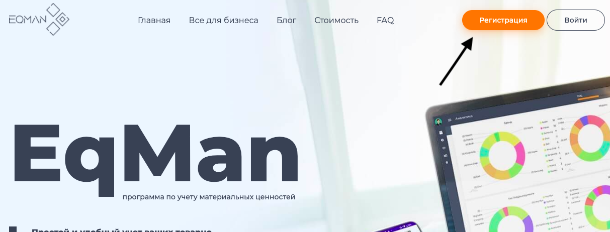
Далее, нужно ввести данные (Имя, email, пароль и номер телефона) и нажать “Создать аккаунт”. Затем придет ссылка на указанный электронный адрес с подтверждением о регистрации.
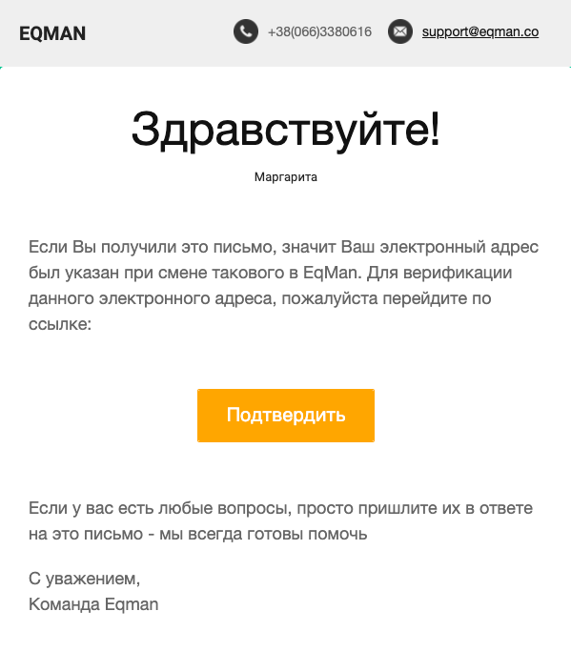
Для авторизации с мобильного приложения, его необходимо сначала скачать, затем указать email и пароль, который был указан ранее при регистрации.

Ссылки на мобильное приложение:
‎EquipmentMan on the App Store
EqMan - Apps on Google Play
Детальнее можно посмотреть на нашем YouTube канале:
Регистрация в сервисе EqMan. Учет товарно-материальных ценностей

Создание ТМЦ через веб-приложение

Для создания товарно-материальных ценностей есть 2 варианта. Первый вариант - это нажать на кнопку “Создать ТМЦ” и заполнить все поля, второй - загрузить через Excel файл.

Вариант №1 создания ТМЦ, через веб-приложение.
Нужно нажать кнопку “Создать ТМЦ”:

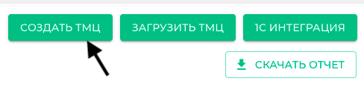

Теперь заполняете необходимые поля:
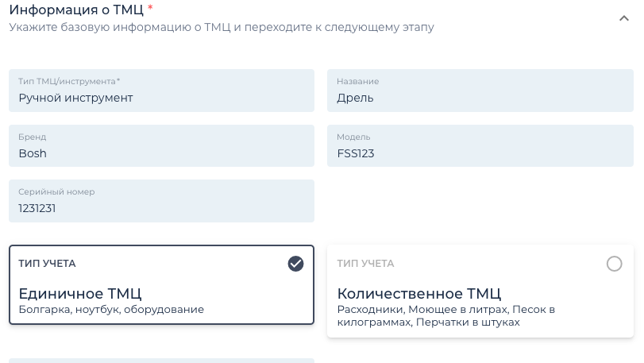
Обязательным полем является только “Тип ТМЦ/инструмента”
И в зависимости от типа материальных ценностей, выбираем будет это “Единичное” или “Количественное” ТМЦ . Если это ТМЦ в одном экземпляре, это инструмент, оборудование, компьютер и тому подобное, то выбираем “Единичный”, если это расходный/строительный материал - “Количественный” тип учета.
При выборе “Единичного” ТМЦ, указываем стоимость
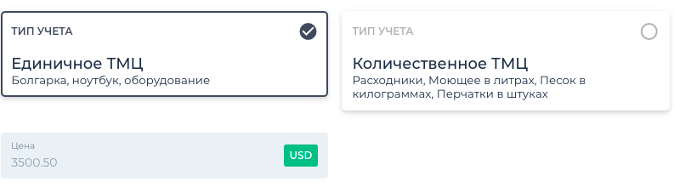

При выборе “Количественный” тип учета указываем количество расходного материала и выбираем единицу измерения (шт, кг, м и др), указываем цену за единицу, а общая стоимость пересчитается автоматически.
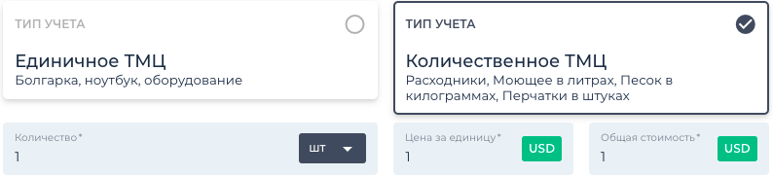
Далее выбираем “Объект” и “Локацию” для ТМЦ. Можно задать сразу местоположение ТМЦ куда оно отправиться или сделать это при формировании заявки. При указании “Объекта” и “Локации” можно указать как существующий склад со списка подсказок:

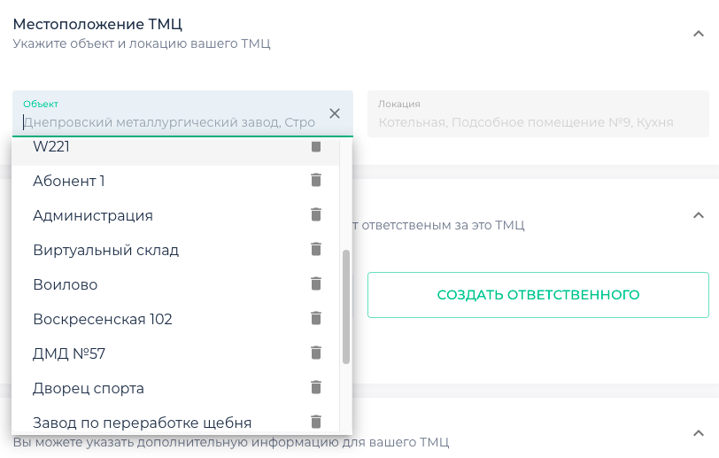
так и создать новый:
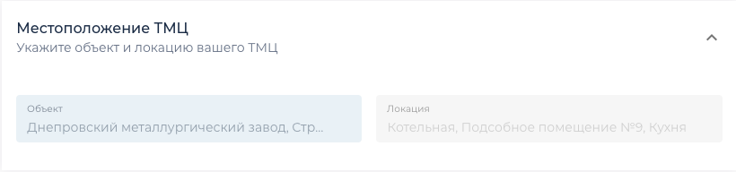
“Локаций” на “Объекте” может быть несколько.
Таким же образом можно сделать и с “Ответственным” за данное ТМЦ.
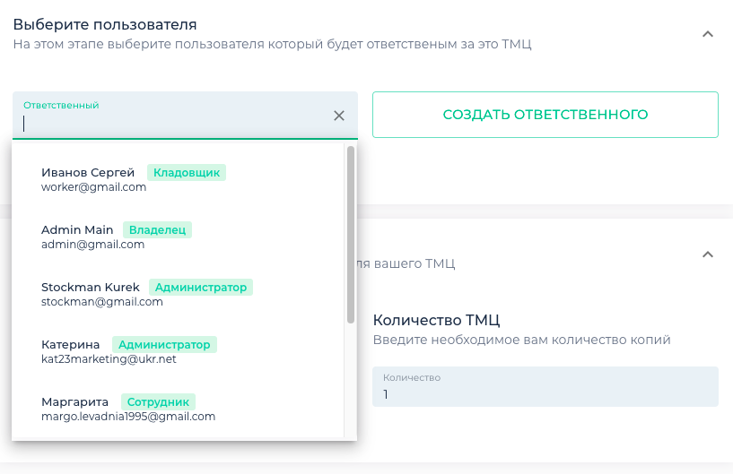
Есть возможность добавить дополнительную информацию к каждой единице ТМЦ нажав на кнопку “Добавить информацию” и создать несколько копий данного инструмента.
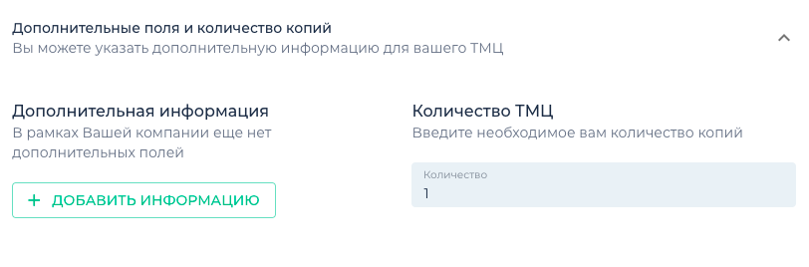
Количество копий создается для удобства, чтоб не создавать поочередно один и тот же инструмент, а во вкладке “Редактировать” поменять лишь серийный номер. Нужно в “Списке ТМЦ” выбрать ТМЦ, зайти в “Редактировать” и изменить информацию:
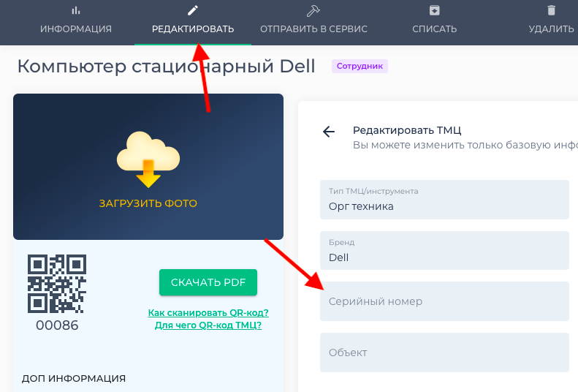

Вариант №2 создания ТМЦ, загрузка ТМЦ через Excel файл.
Для того чтобы сделать это действие, нужно зайти в веб-приложение по адресу https://eqman.co/ и нажать кнопку “Загрузить ТМЦ”:
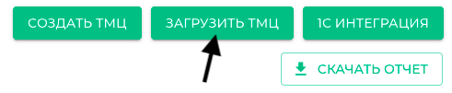
Высветиться вот такое окошко, где надо нажать на “Скачать исходный файл”:

Скачивается файл Excel, где открывается такая таблица:

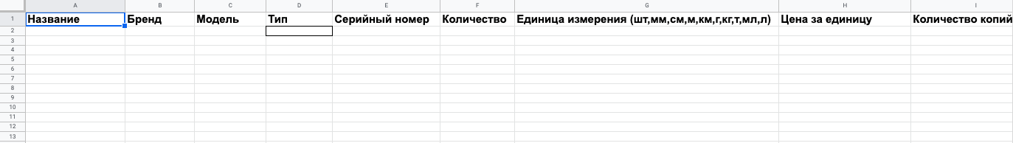

Заполняется она таким же образом как и в варианте №1. После заполнения всех ячеек, нужно загрузить данный файл в программу. Для этого нужно нажать на “Скрепку” - выбрать нужный файл и нажать кнопку “Загрузить”.

После обновления страницы, появится весь список созданных инструментов/расходников к которым нужно присвоить код и можно начинать работу.
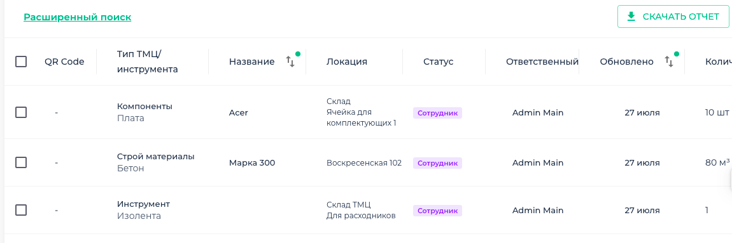

Создание ТМЦ через мобильное приложение
Для создания материальной ценности в мобильной версии нужно зайти в программу Eqman и нажать на “Cоздать ТМЦ”, появятся такие окошки:

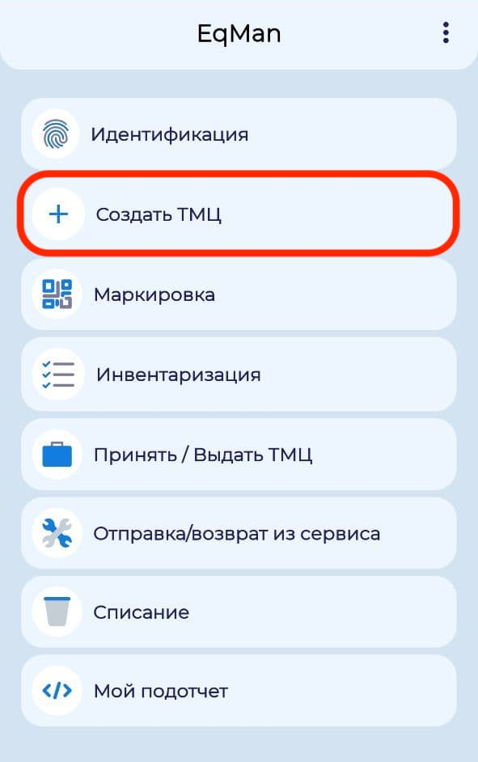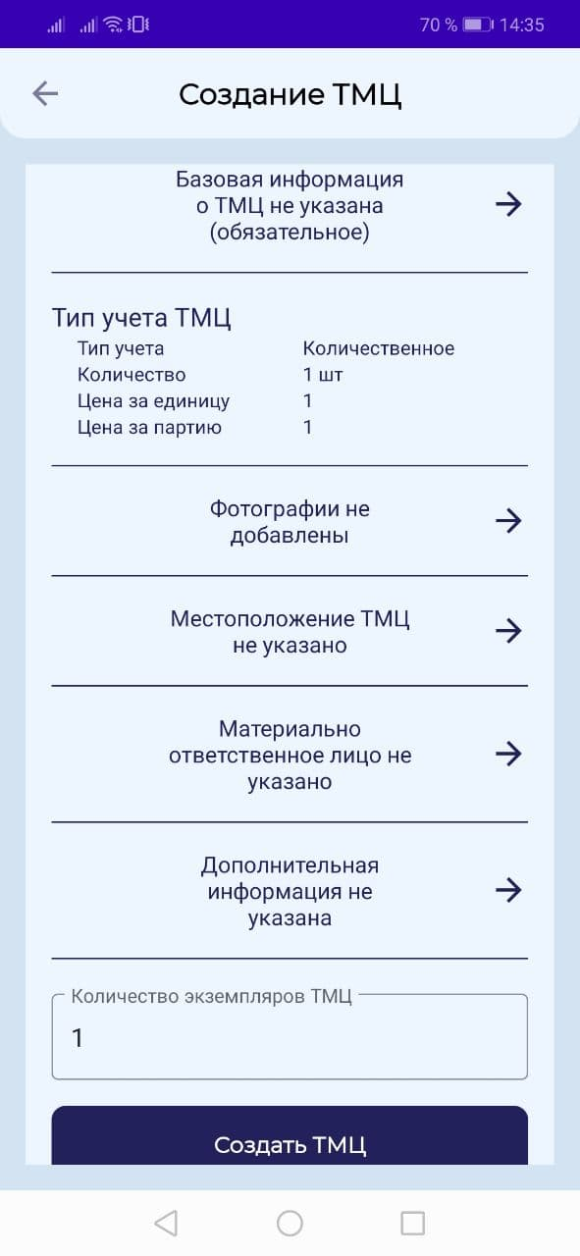

Далее, нажимая на стрелочки, будут появляться ячейки, которые необходимо заполнить и нажать ”Принять”:

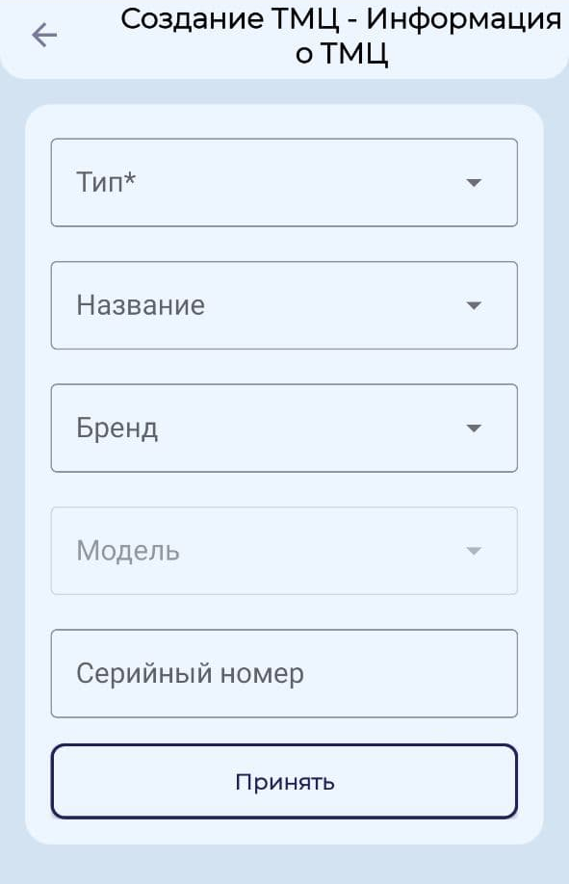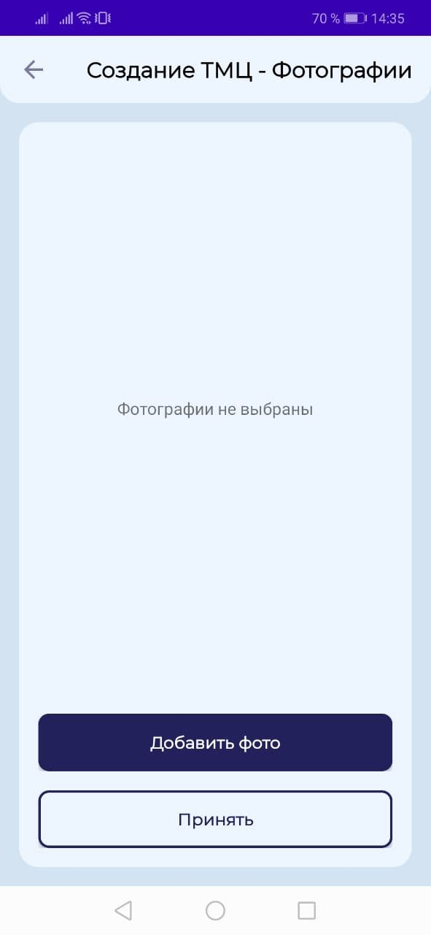

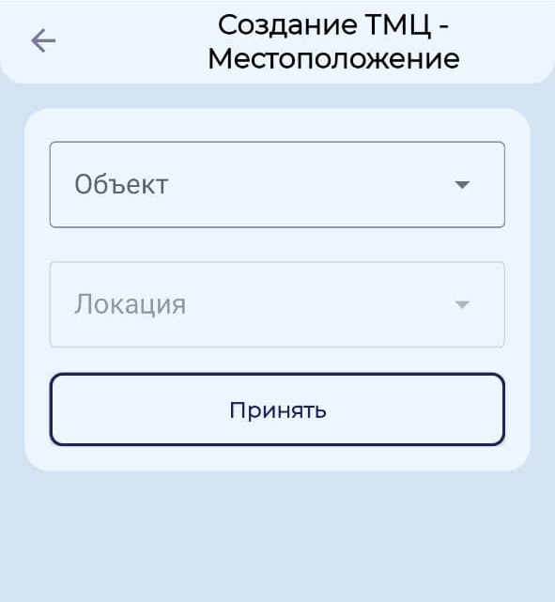

Затем указываете “Тип учёта”, заполняете все поля и нажимаем “Создать ТМЦ”:

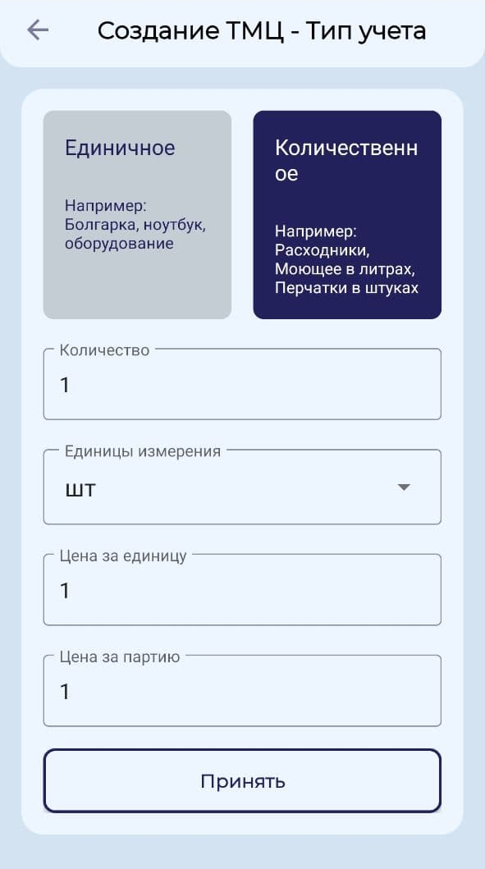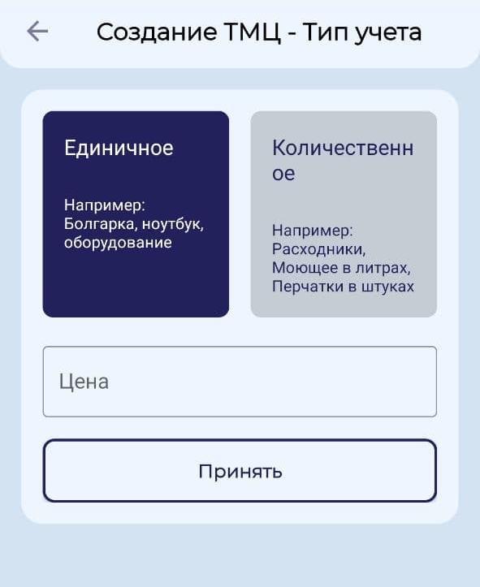

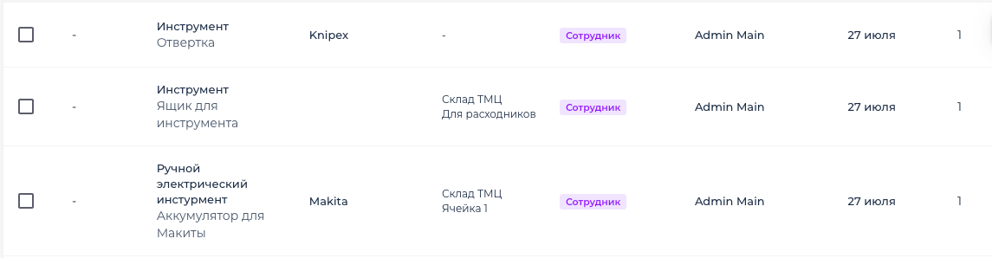

Далее обновляем страницу в веб-приложении и все ваши ТМЦ были созданы и готовы к дальнейшему пользованию.

Детали на нашем канале:
Создание ТМЦ, загрузка в Excel, маркировка

Генерация QR-кода

После создания ТМЦ вам его нужно промаркировать. Для того чтобы промаркировать материальные ценности, нужно создать QR-код (его можно сгенерировать или зайти в “Магазин маркировок” и заказать нужное количество, оплатив картой на сайте либо запросить выставление счета).
Чтобы сгенерировать код, нужно зайти в веб-приложение и открыть “Список ТМЦ”, выбрать немаркированное ТМЦ и нажать на кнопку “Сгенерировать QR-код”. Затем, нужно выбрать нужное количество кодов для создания и нажать кнопку “Сгенерировать и сохранить файл”.

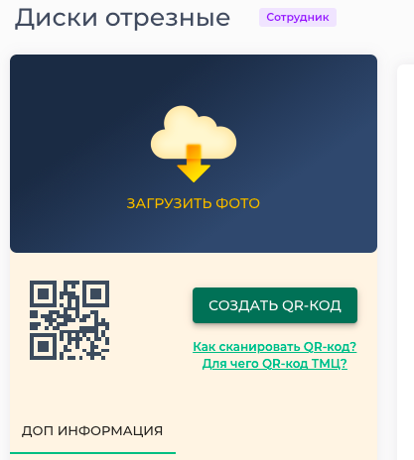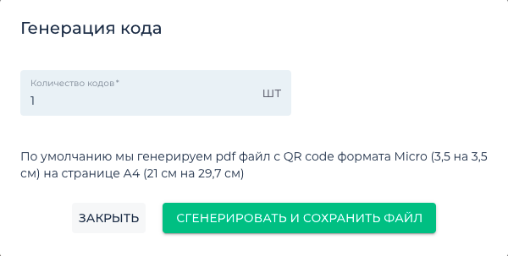

После чего, скачается pdf файл с QR-кодами, с которыми можно продолжать тестирование.

Маркировка ТМЦ

После генерации кода или его поклейки, ТМЦ нужно промаркировать. Для этого вам нужно открыть мобильное приложение и ввести логин и пароль, который был указан при регистрации. Далее выбираем пункт “Маркировка” - “Маркировать”

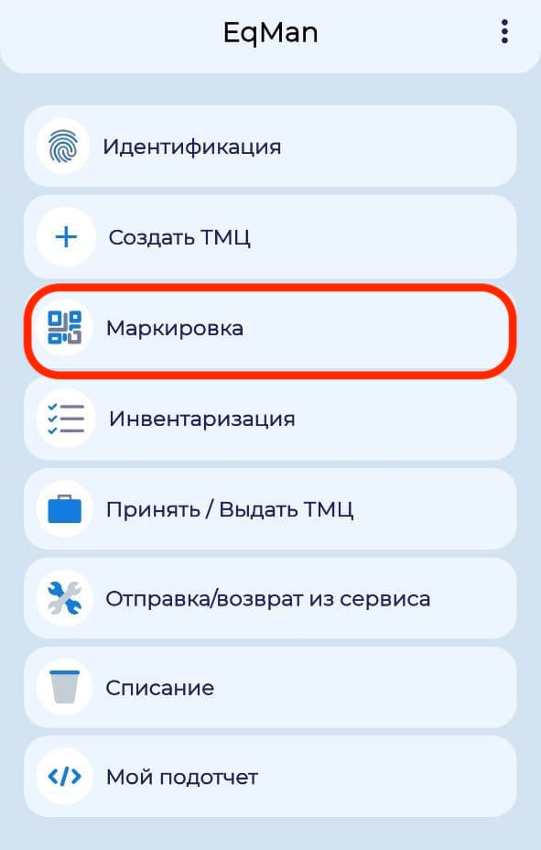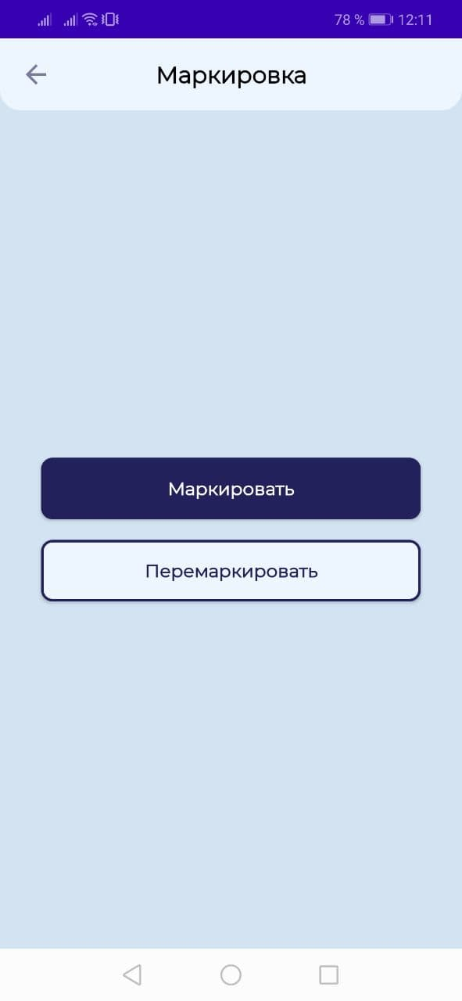

Откроется весь список немаркированных материальных ценностей и затем выбираем любое ТМЦ, которому нужно присвоить QR-код.

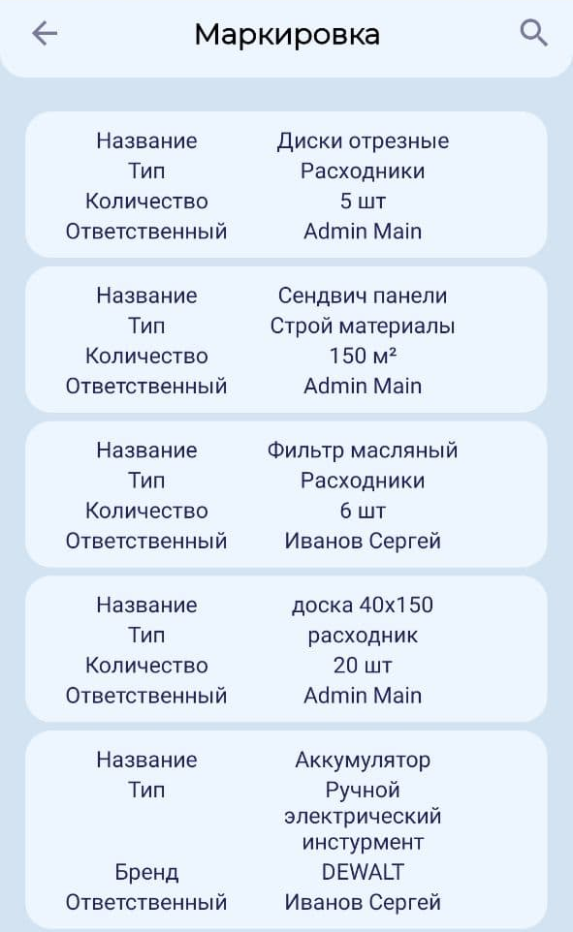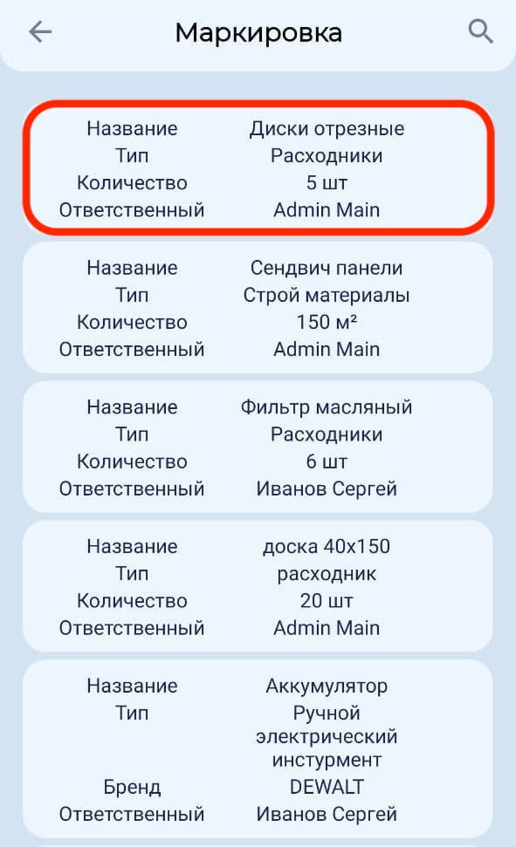
После чего откроется камера, которую нужно навести на QR-код.
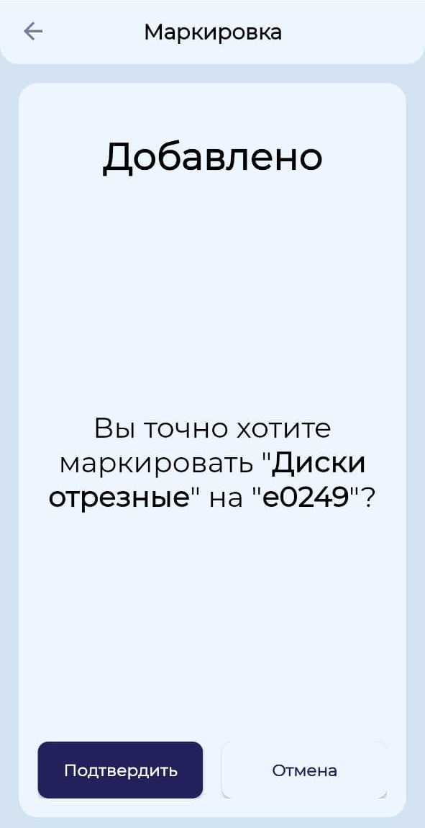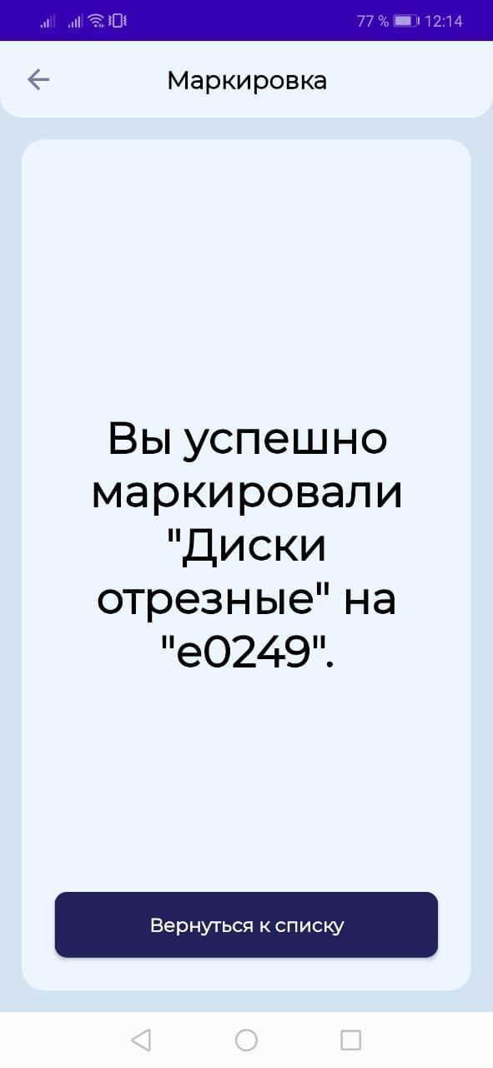

Затем нужно подтвердить действие и “Вернуться к списку”. При возвращении к списку, Вы увидите, что ТМЦ которое вы промаркировали исчезло.

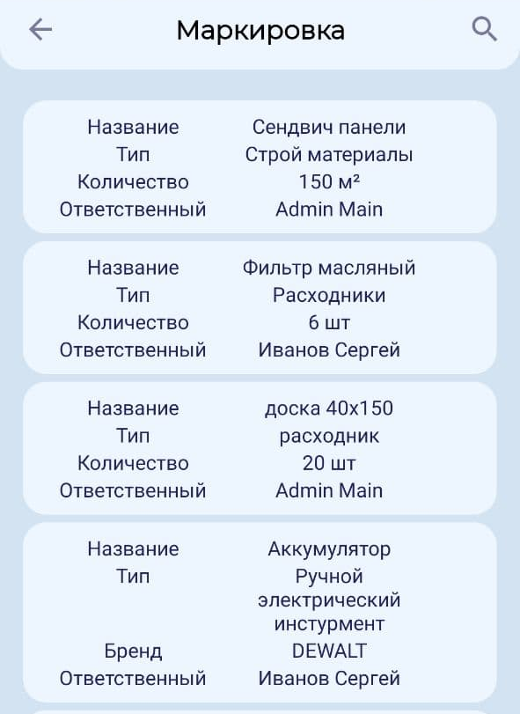

Затем, когда вы зайдете в “Список ТМЦ” в веб-панели и обновим его, то увидите присвоенный нами QR-код.
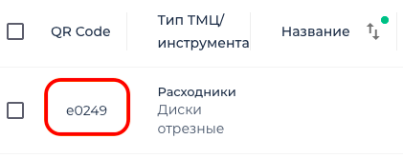
Такое действие нужно повторить со всеми ТМЦ

Видео инструкция:
Маркировка и Идентификация ТМЦ

Добавление фото

Добавить фото материальной ценности можно двумя способами:
Способ №1 - через веб-приложение
Способ №2 - через мобильное приложение

Способ №1

Для того чтобы прикрепить фотографию, нужно зайти в “Список ТМЦ”, выбрать нужное ТМЦ:

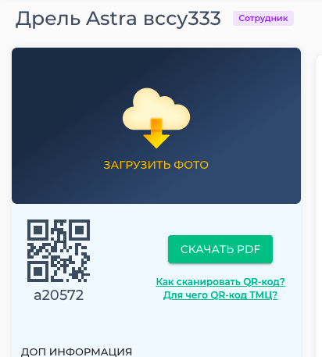

При нажатии на “Загрузить фото” откроется окошко:

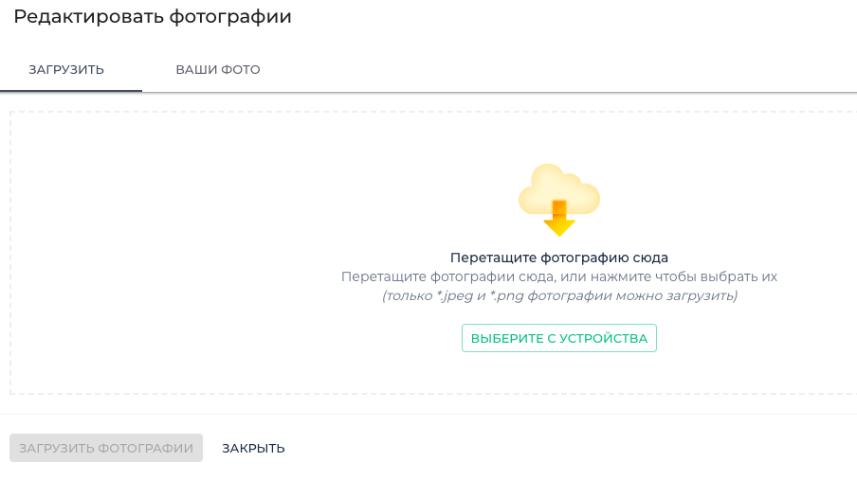
Затем, выбираете фото с устройства и загружаете фотографии. Их может быть до 5 штук на одно ТМЦ.
Выглядит это вот так:

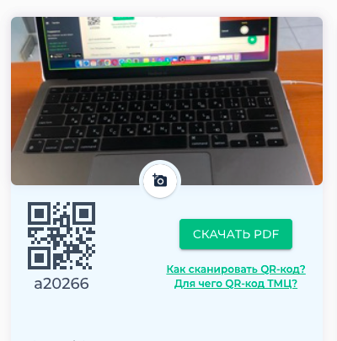

Чтоб просмотреть фото, достаточно на него нажать, чтоб добавить еще, нажимаете на “Камеру” и повторяете действие:

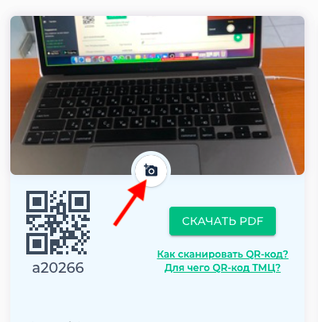

Способ №2

Чтоб прикрепить фотографию через мобильное приложение, нужно зайти в мобильное приложение, нажать на кнопку “Идентификация”, откроется камера телефона и необходимо отсканировать код ТМЦ к которому хотите прикрепить фото:

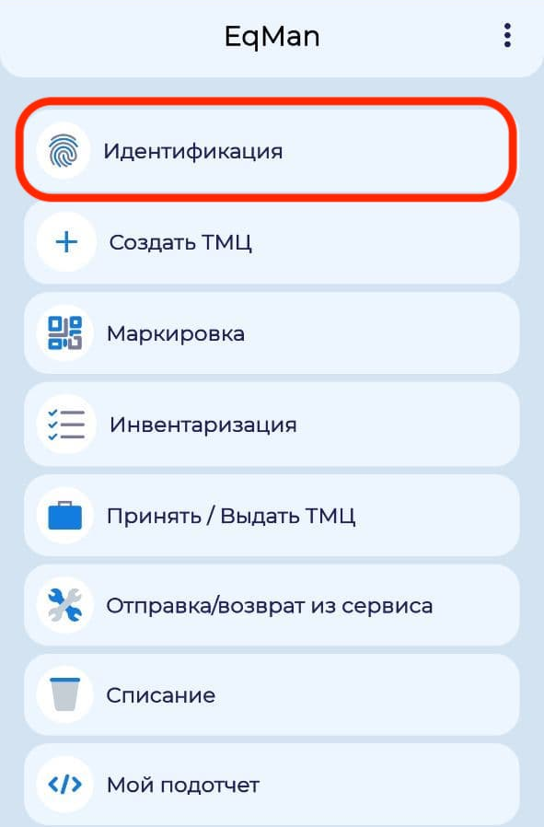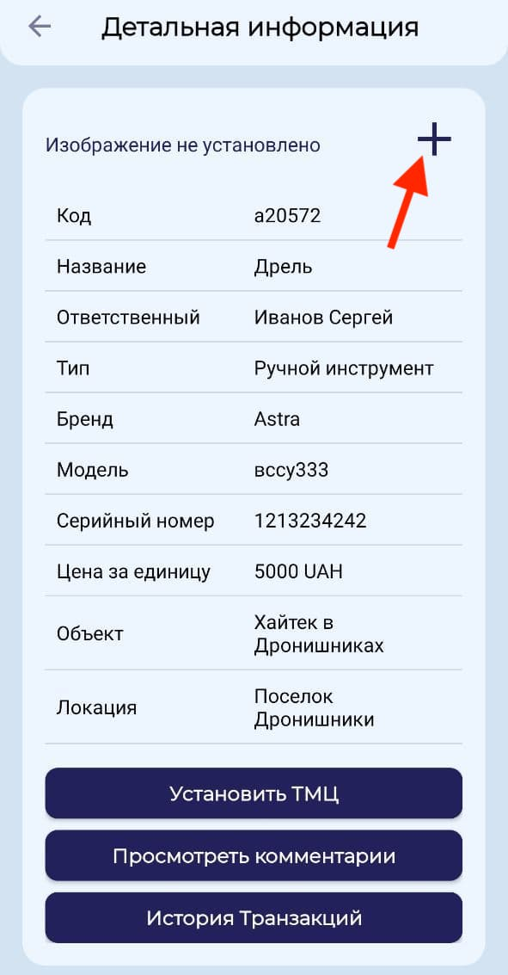

Нажимаем на “+” для Android и нажать на “Добавить фото” для iOS, затем откроется “Галерея” телефона, откуда можно выбрать ранее сделанное фото или выбрать функцию “Камера”.
Далее, выбираете или делаете фотографию, подтверждаете действие:
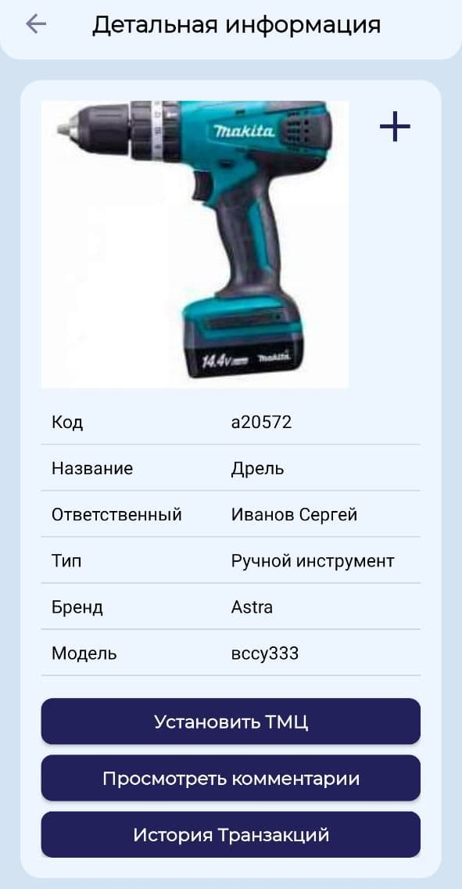

Таких фото можно сделать до 5 штук к каждому ТМЦ

Выдача ТМЦ

После того, как вы промаркировали ТМЦ, вы можете их принимать и выдавать сотрудникам. Для этого вам нужно зайти в мобильное приложение и выбрать пункт “Принять/выдать” и выбрать “Выдать”:
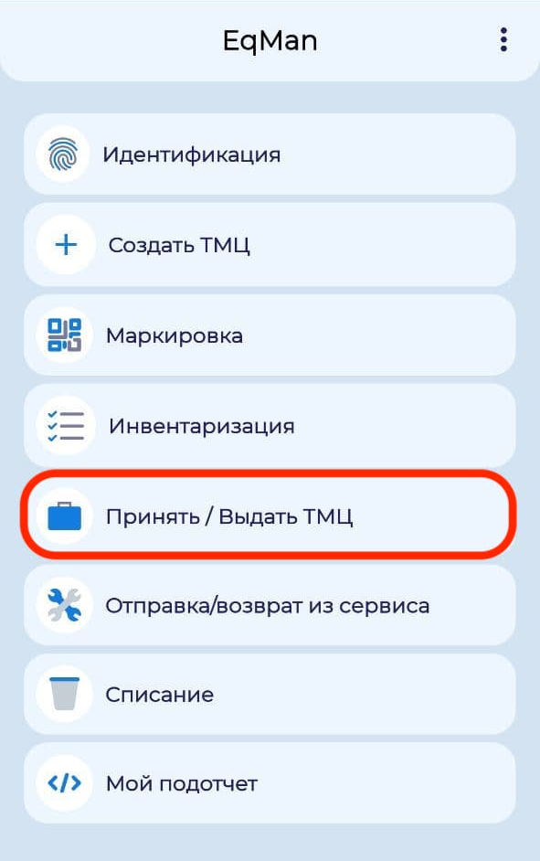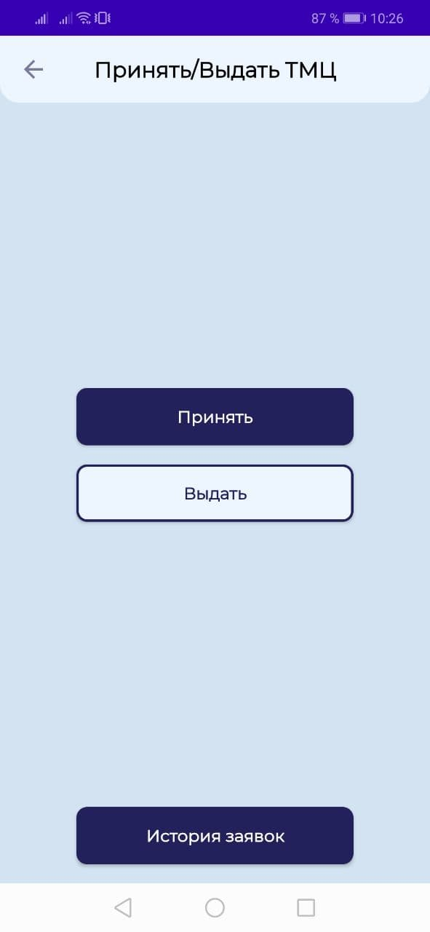

Далее открывается список сотрудников, которых вы добавите в приложение (про это подробнее в главе “Создание пользователя”) и выбираете пользователя для передачи ТМЦ:

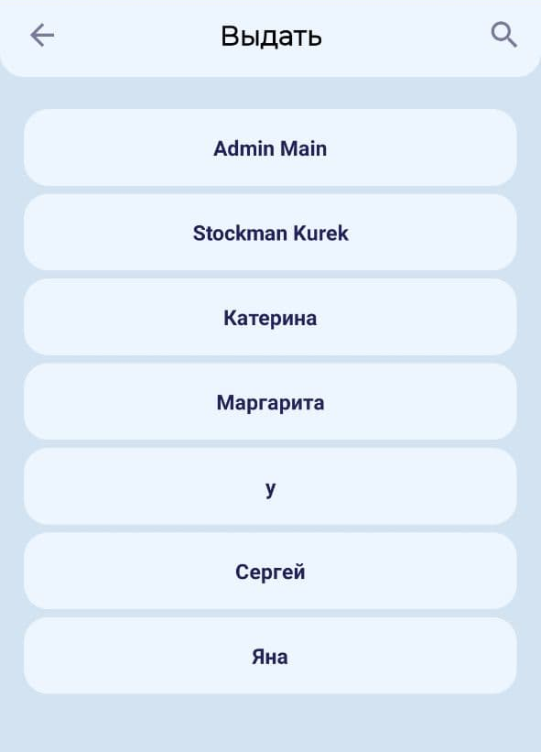

После выбора сотрудника, откроется камера телефона где можно отсканировать QR-код той материальной ценности, которую хотите передать или можно воспользоваться поиском и найти нужное ТМЦ, вписав название в поисковую строку и появится весь список инструментов/расходников у которых есть схожее название, выбираете нужный инструмент/расходник и он добавляется в заявку:

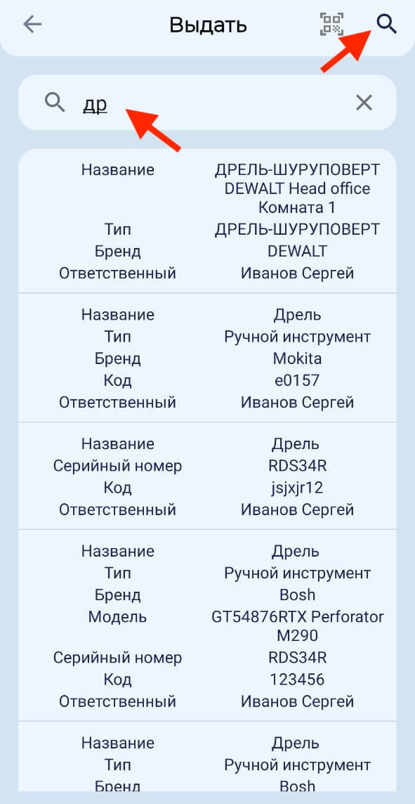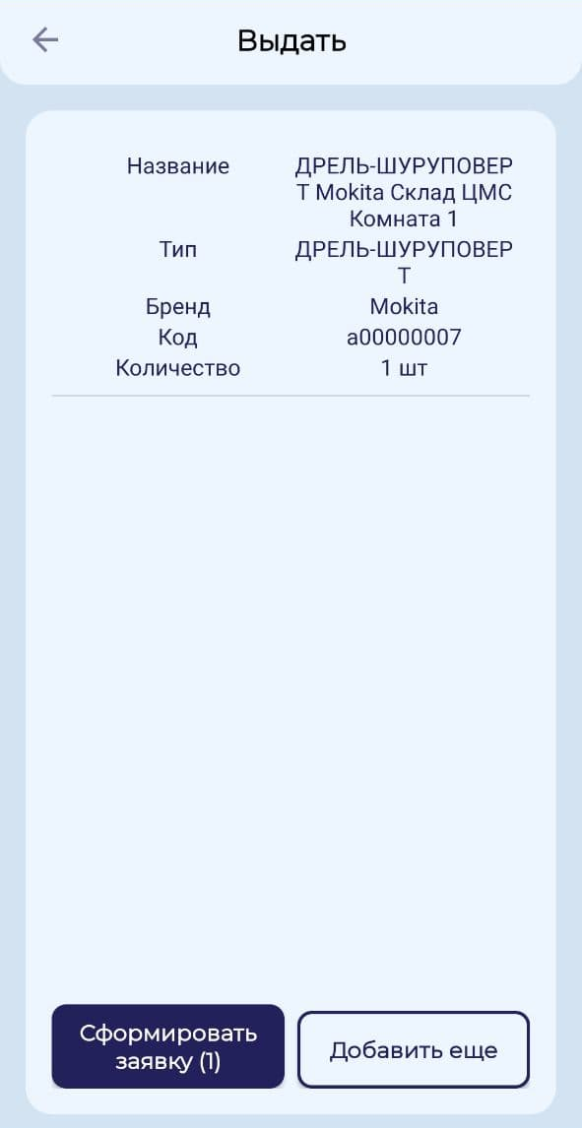

Если же таких ТМЦ много, сканируете QR-код или ищете в поиске все инструменты, которые нужно передать и формируем заявку:
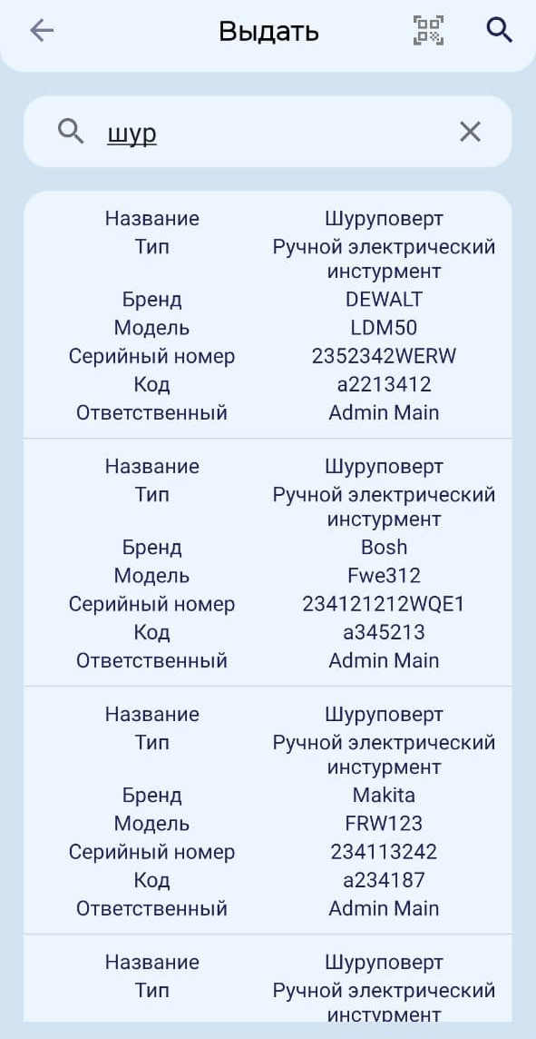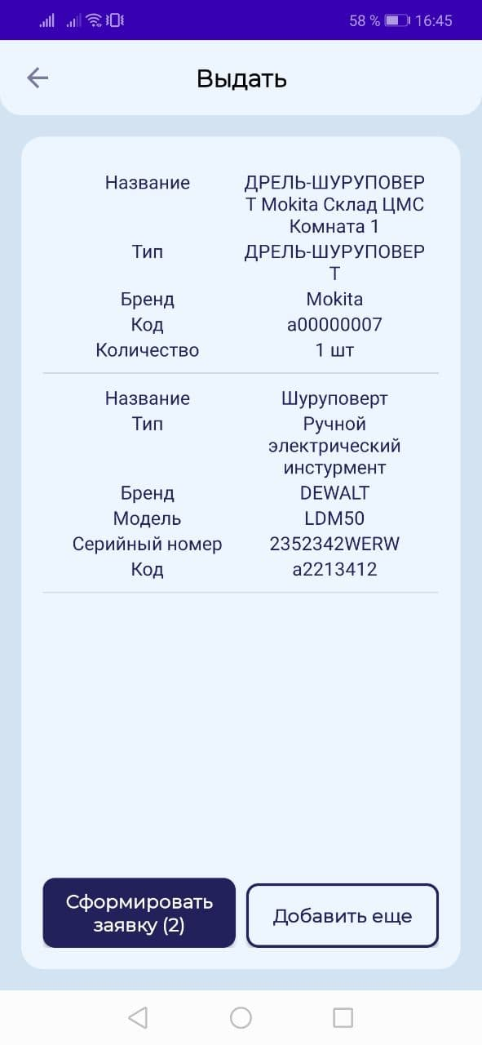
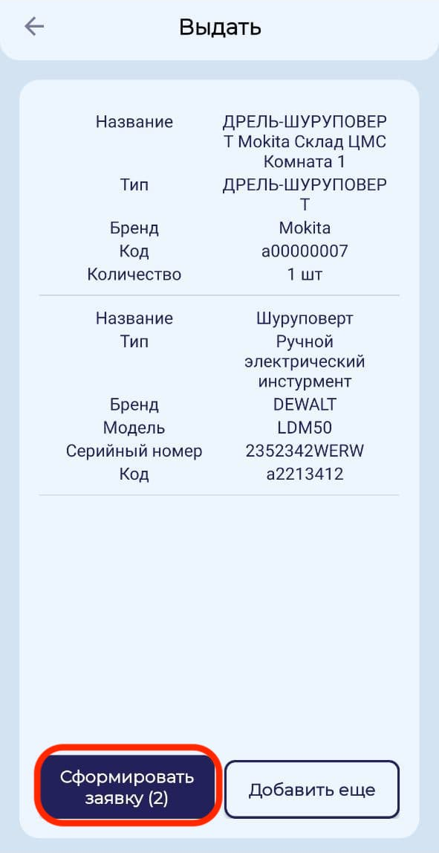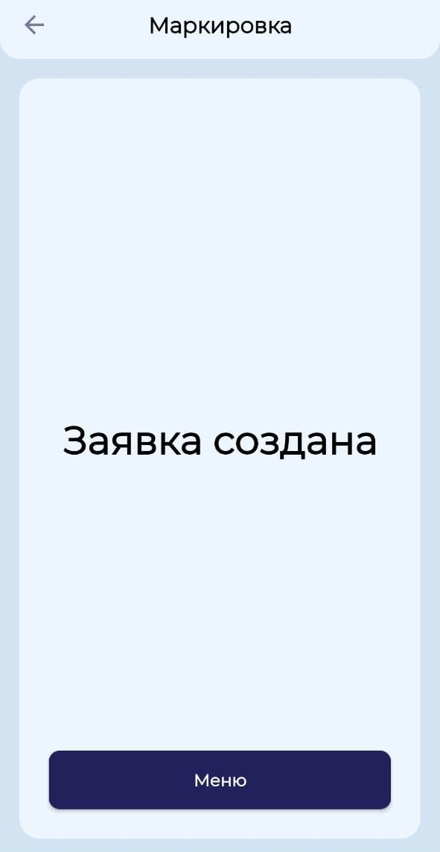

Заявка на сотрудника сформирована, теперь он должен ее принять.

Видео инструкция:

Прием/выдача ТМЦ

Принятие заявки с ТМЦ

После создания заявки, пользователь, которому выдавалось ТМЦ, должен принять заявку. Когда заявка формируется, пользователю приходит уведомление о том, что на него создана заявка и ему необходимо ее принять. Пользователю нужно на нее нажать и ему сразу откроется сформированная на него заявка:

Когда заявка открылась, нужно просканировать код инструмента, который был выдан или проставить автоматически галочками, выбрать “Объект” и “Локацию” на которую отправится сотрудник с данными материальными ценностями:

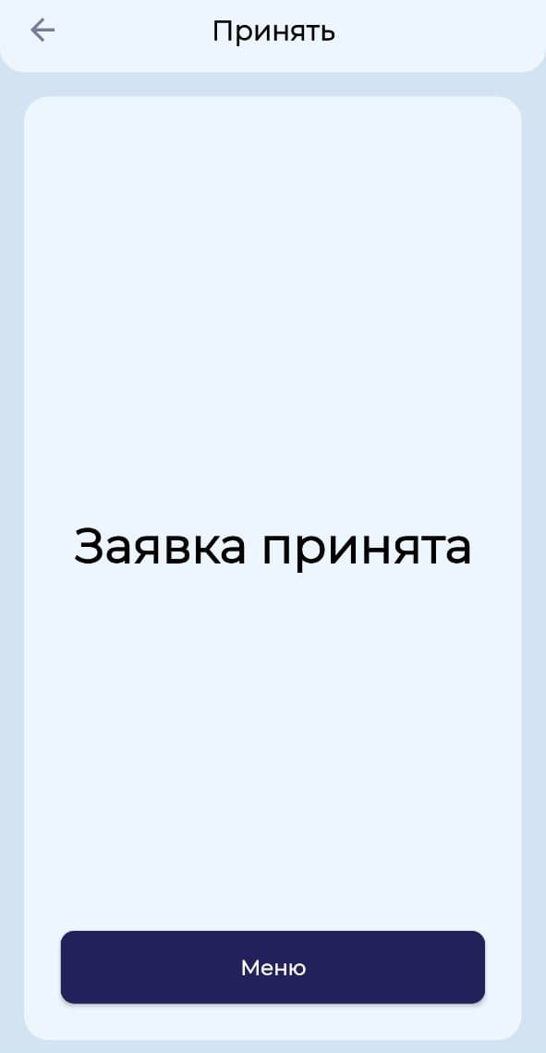

Далее, когда вы все сделали, нажимаем на “Принять заявку” и таким образом выбранный вами сотрудник ранее, становится ответственным за выданные ему ТМЦ.
Также, если “Кладовщик” забыл выдать какое-то ТМЦ, он может просто редактировать заявку, или если заявка не актуальна, то её удалить.

Редактирование/удаление заявки

Если во время формирования заявки на сотрудника произошла ошибка с выдачей инструмента/расходника, то заявку можно редактировать. Для этого нужно зайти в мобильное приложение, открыть вкладку “Принять/выдать ТМЦ” и нажать на “Историю заявок”:

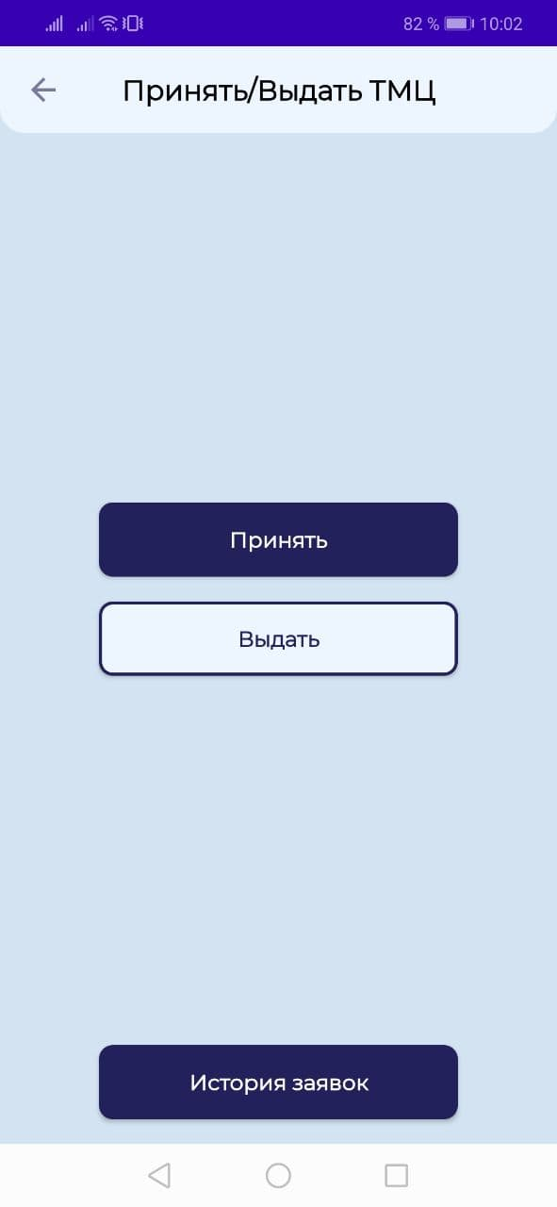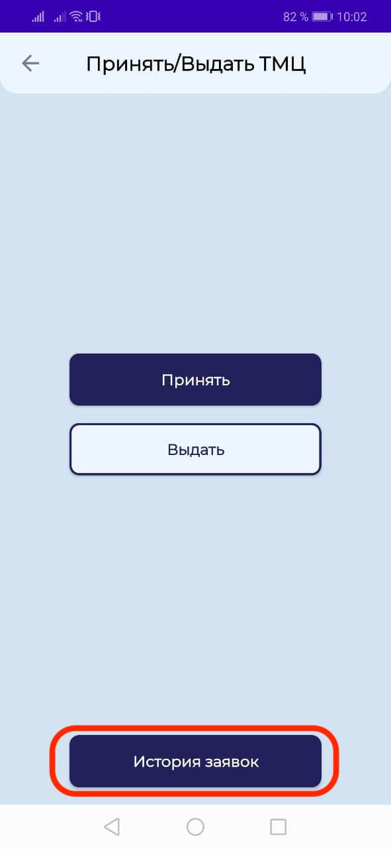

Открывается весь список сформированных ранее заявок, выбираете Вам нужную, которая находится в статусе “В ожидании” и происходит следующее:
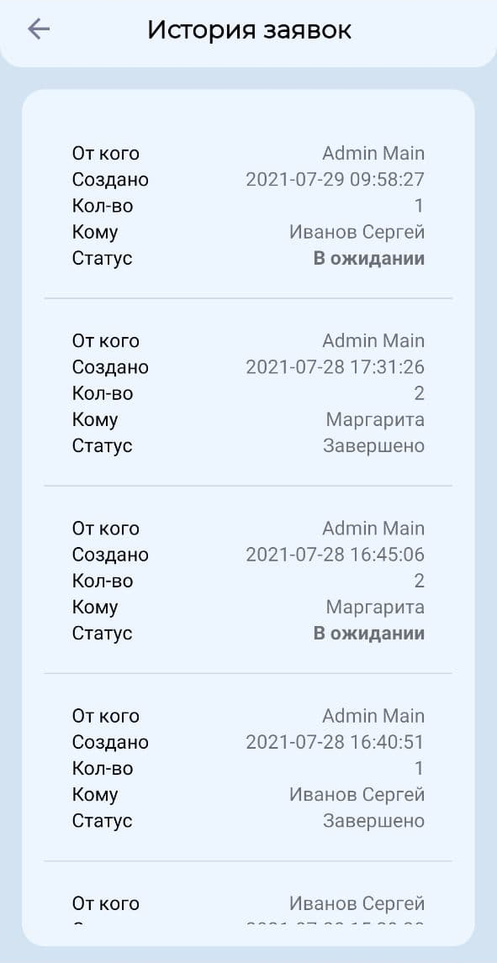
При нажатии на кнопку “Редактировать” появляется функция “Добавить”, то есть можно добавить любую материальную ценность в заявку или же изменить количество уже существующего расходника в заявке. После нажатия “Добавить” откроется поисковая строка для ТМЦ, вписываете нужную материальную ценность, нажимаете на него и он добавится в заявку:

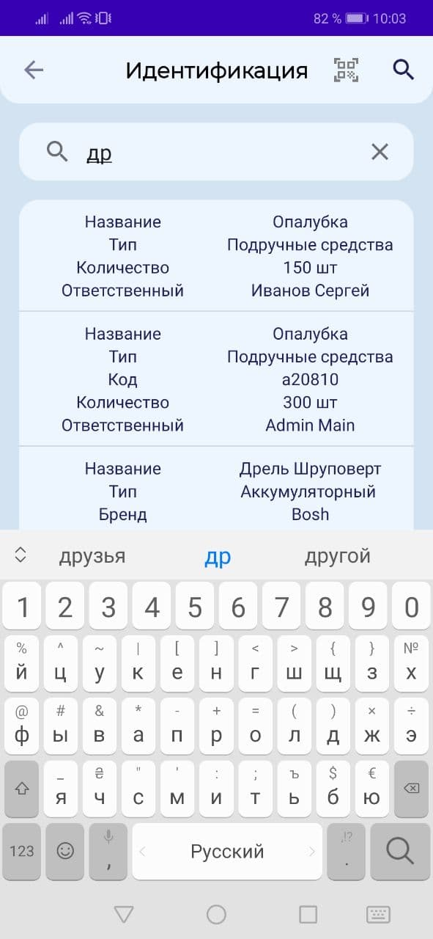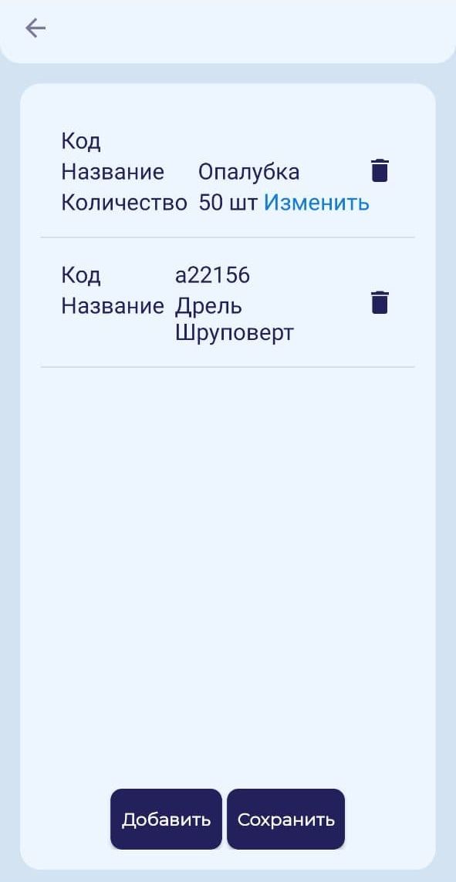

Для того чтобы удалить лишнюю позицию в заявке, нужно нажать на “Корзинку” напротив соответствующего ТМЦ, если нужно изменить количество расходника, который выдан сотруднику, в редактировании заявки нажимаем на “Изменить” и указываем нужное количество:

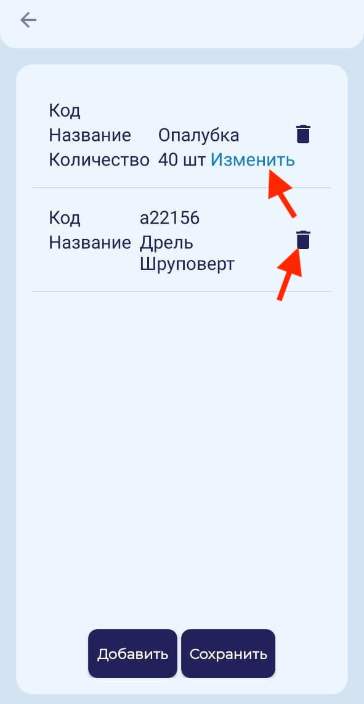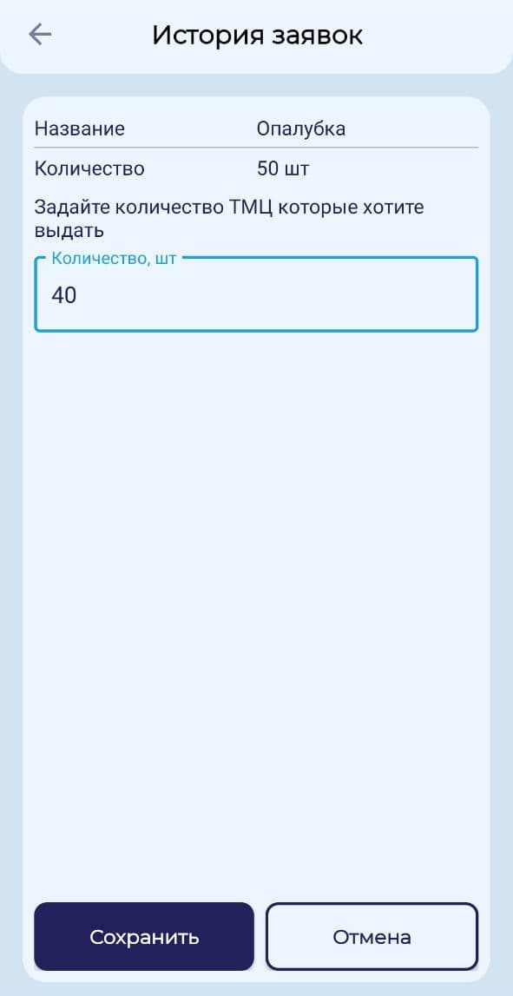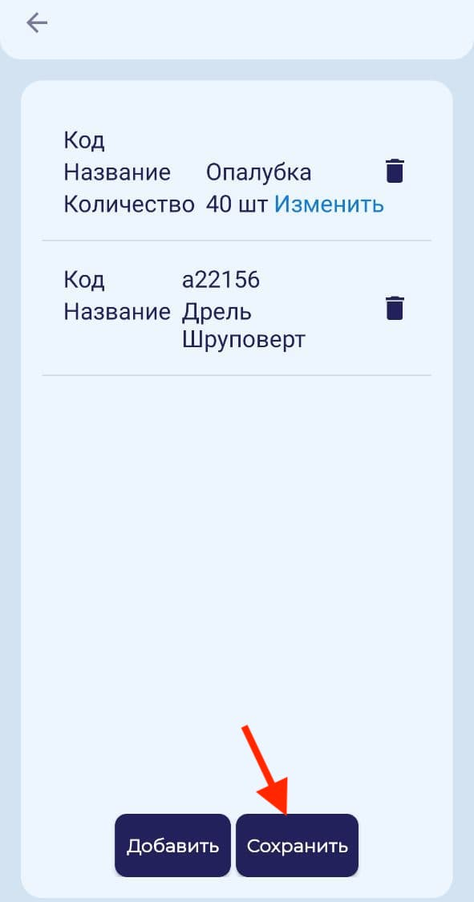
Если все исправлено в заявке, нажимаете кнопку “Сохранить” и ваша заявка отредактирована. Изменения, которые произошли можно увидеть нажав на нашу заявку и там будут отображаться все позиции передачи или поменяется указанное количество:

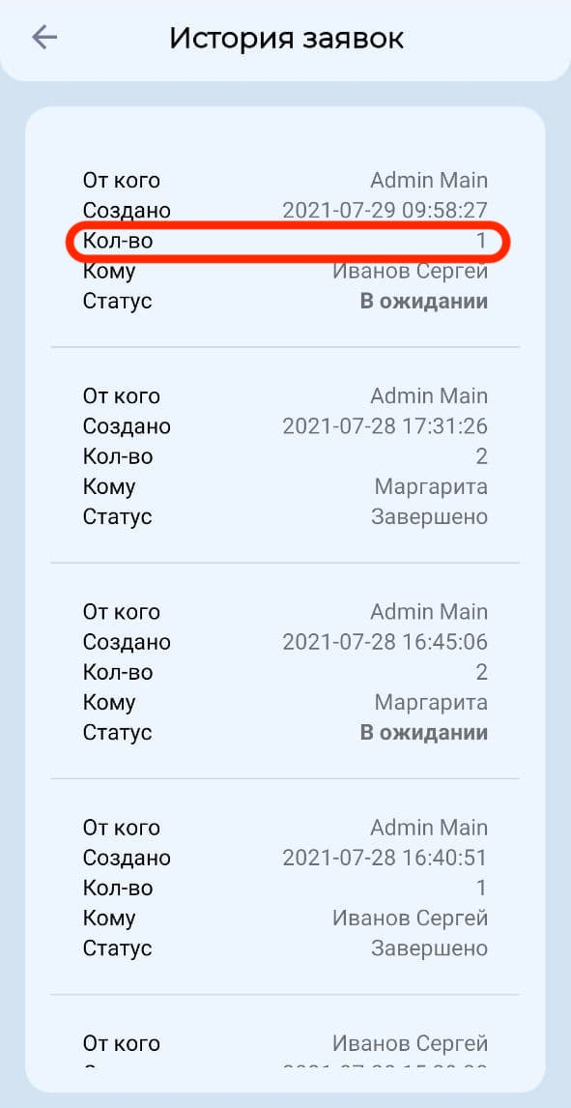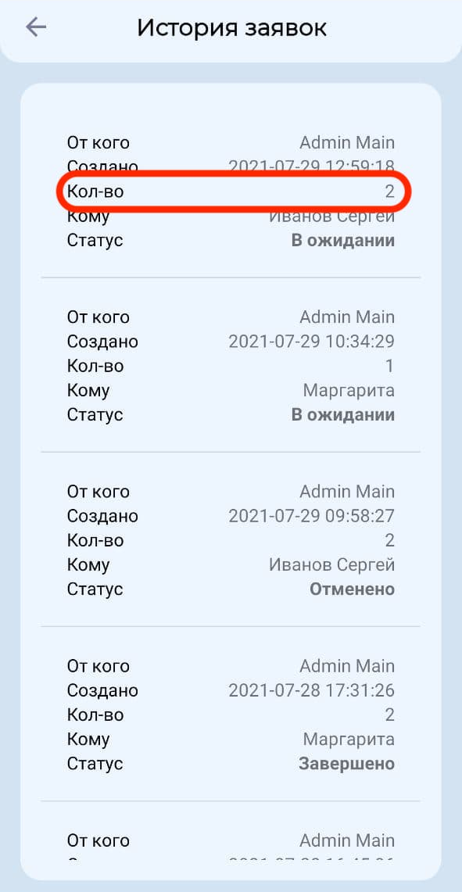

Для того чтобы удалить неправильную заявку или была выдана не на того сотрудника, эту заявку можно удалить. Необходимо зайти в “Историю заявок” - выбрать любую заявку в статусе “В ожидании”:

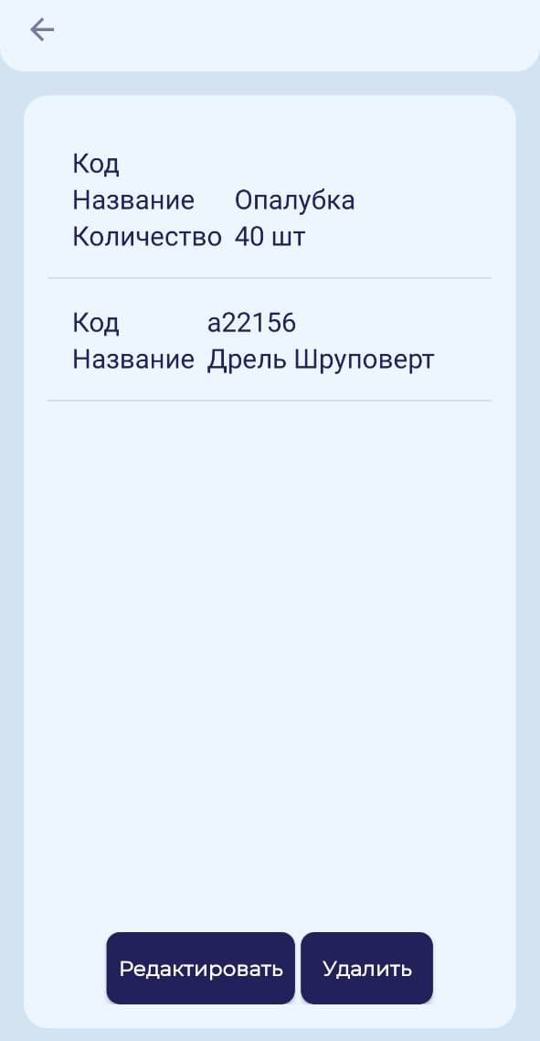

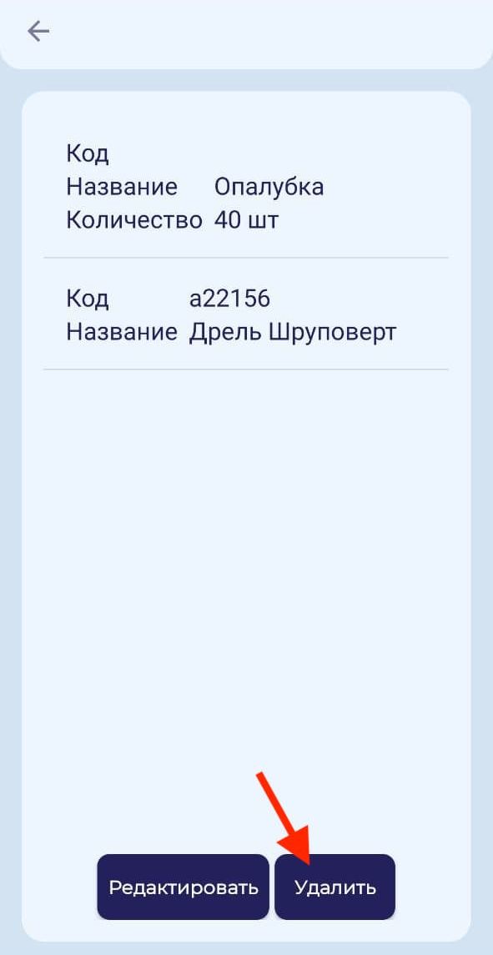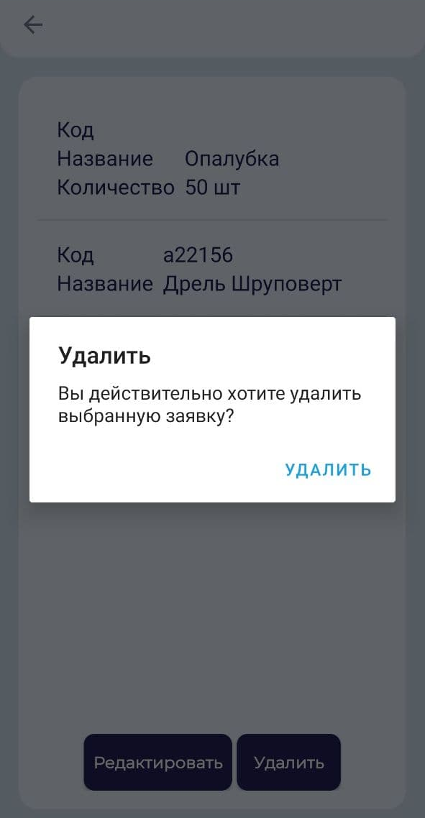

Нужно подтвердить “Удаление” и данная заявка исчезнет из списка “Истории заявок”:

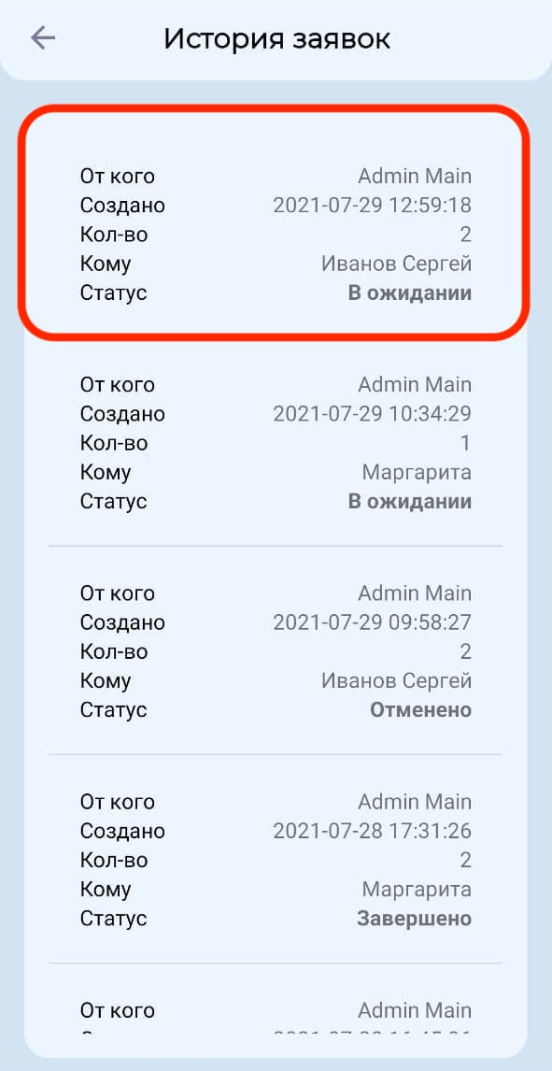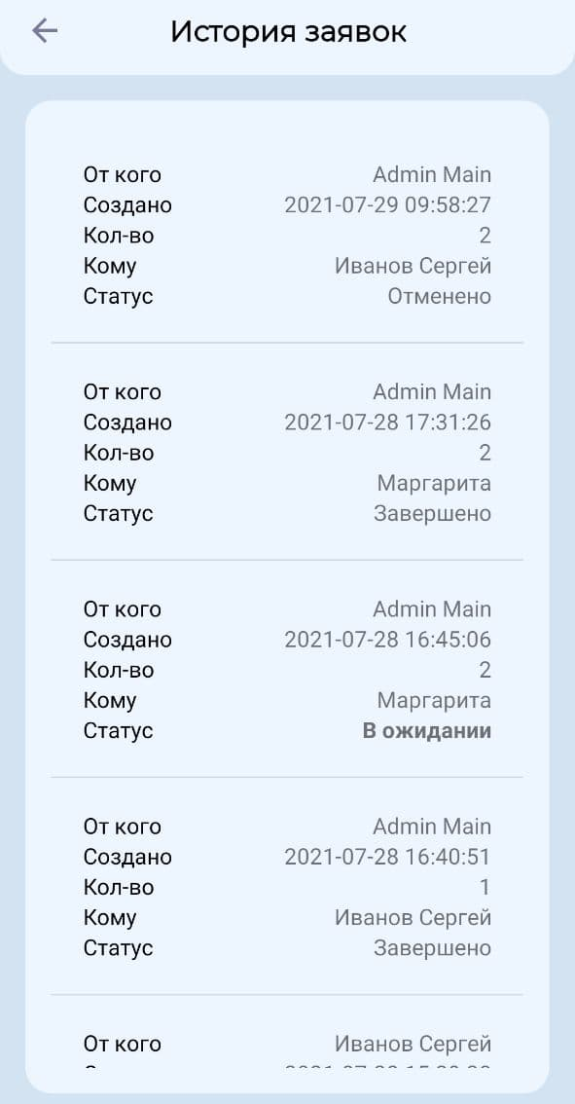

Также будет приходить формирующему заявку сотруднику уведомление о “Статусе” заявки:

Перемещение ТМЦ без подтверждения

Для того чтобы сделать данную операцию, нужно зайти в веб-приложение в “Список ТМЦ”:

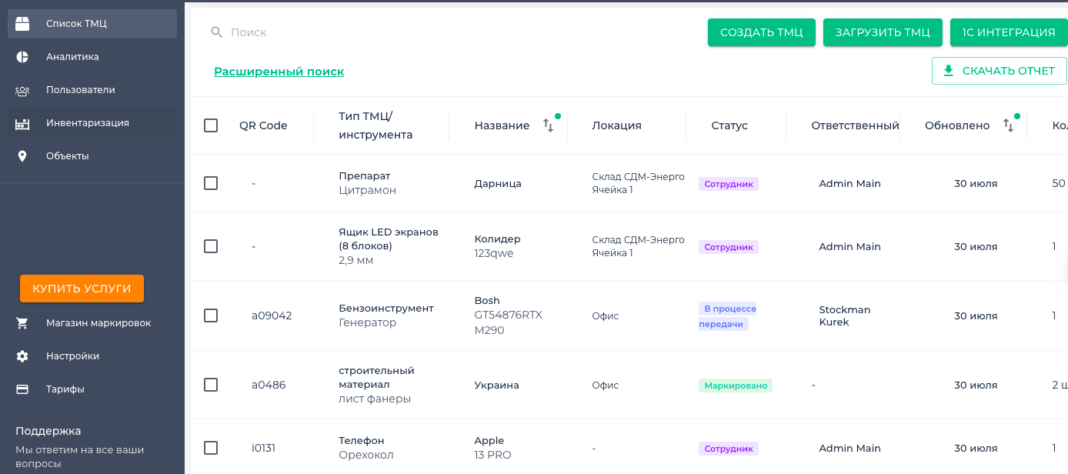

выбираете один или несколько материальных ценностей которые хотите выдать на сотрудника:

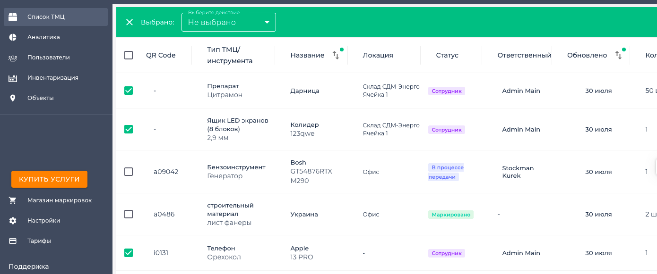

и выбираете действие “Перемещение ТМЦ”:

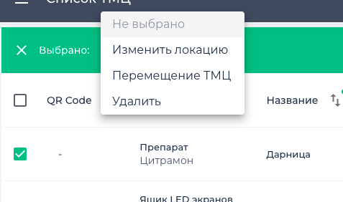
Открывается вот такое окошко, где вы можем указать нужное количество расходников, которое выдаете на сотрудника, также указать на кого происходит перемещение:

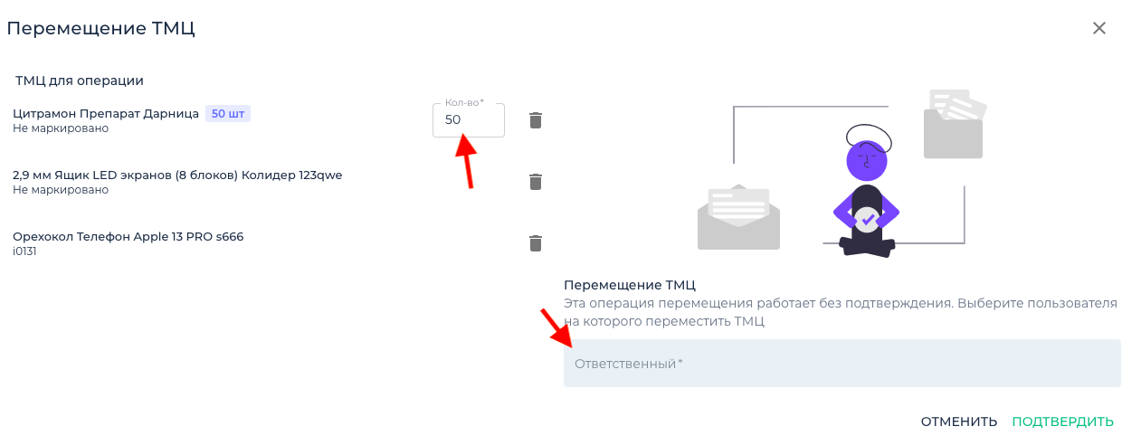
При выборе сотрудника, откроется список всех пользователей на предприятии, выбираете конкретного:

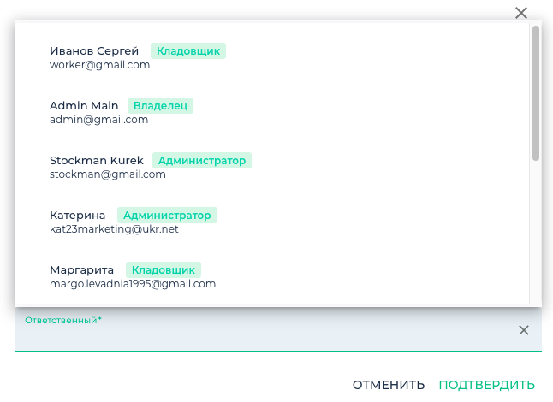

Далее, если меняется “Объект” и “Локация” передаваемых ТМЦ, то указываете эти данные:

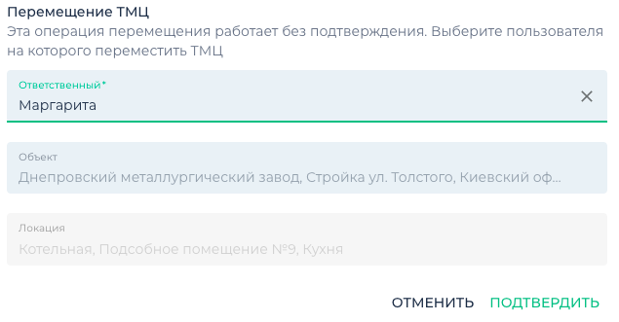
Указываете необходимую информацию:

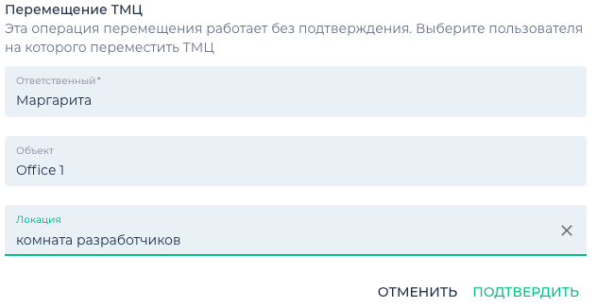
После чего подтверждаете и ваш “Список ТМЦ” обновляется на новую информацию, где можно увидеть другого “Ответственного” и другой “Объект”:

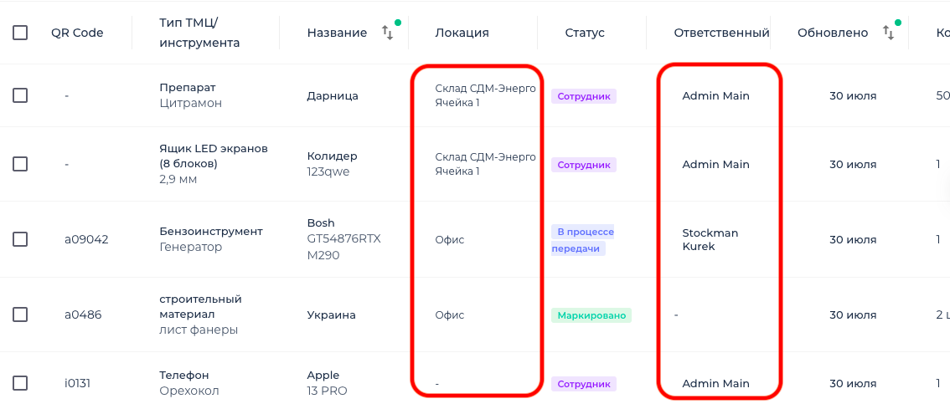

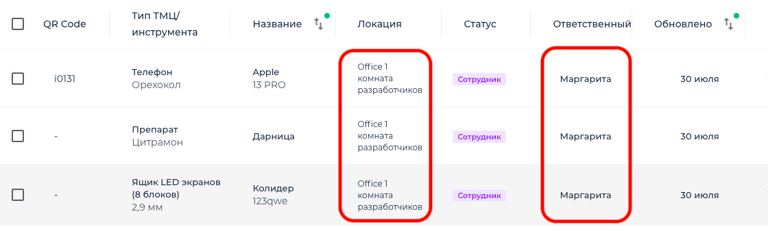

Если открыть данные позиции, то можно также посмотреть весь жизненный цикл материальной ценности, что и когда с ним происходило от самого создания по настоящее время, и также отследить, что это было перемещение без подтверждения:

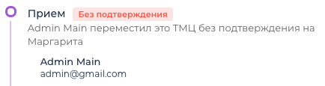

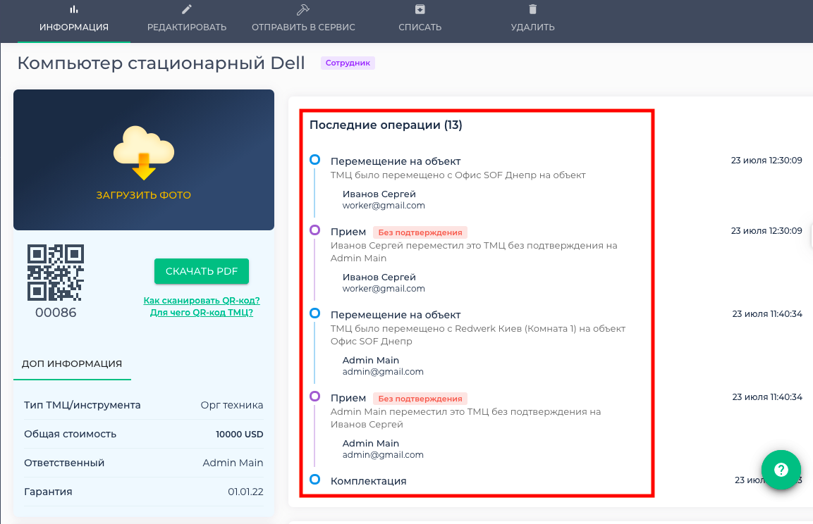

Отправка в сервисный центр

Если какое-то ТМЦ вышло из строя и его нужно сдать в сервисный центр, то это можно сделать через веб-приложение и мобильный вариант.

В веб-приложении вы переходите в “Список ТМЦ”, выбираете нужное вам ТМЦ и нажимаете на “Отправить в сервис”:

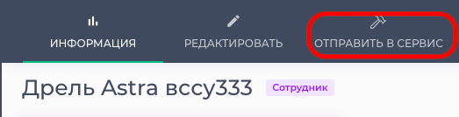

Откроется окошко, куда необходимо вписать “Название мастерской” ( это может быть название, улица) и “Причину поломки”:

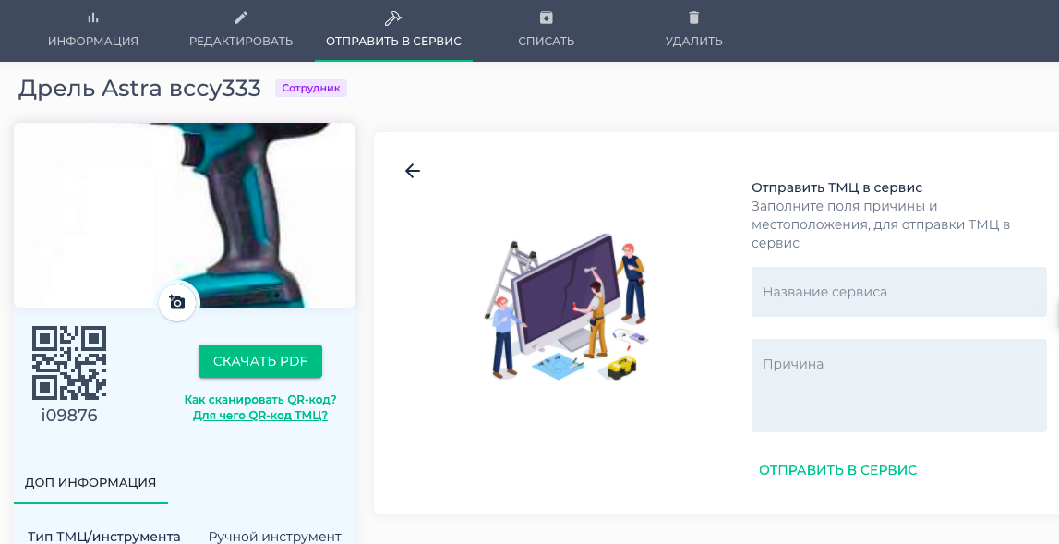

После данного действия, информация о вашем ТМЦ добавилась, можно отслеживать кто отправил в сервисный центр инструмент и куда:
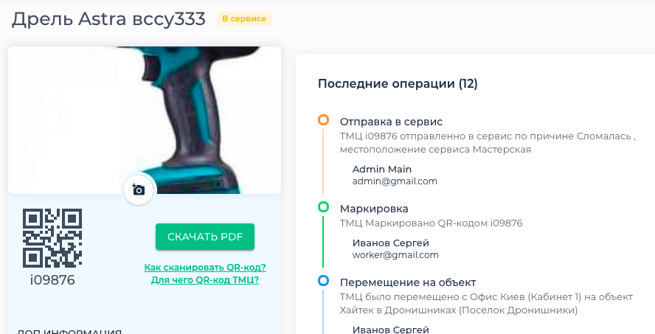
Также изменился и статус вашей материальной ценности в общем “Списке ТМЦ”:

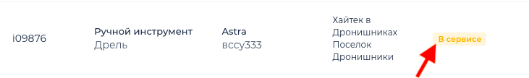

Через мобильное приложение отправка инструмента в сервисный центр происходит таким образом. Нужно нажать на “Отправка/возврат из сервиса”, далее выбираете функцию “Отправить”:

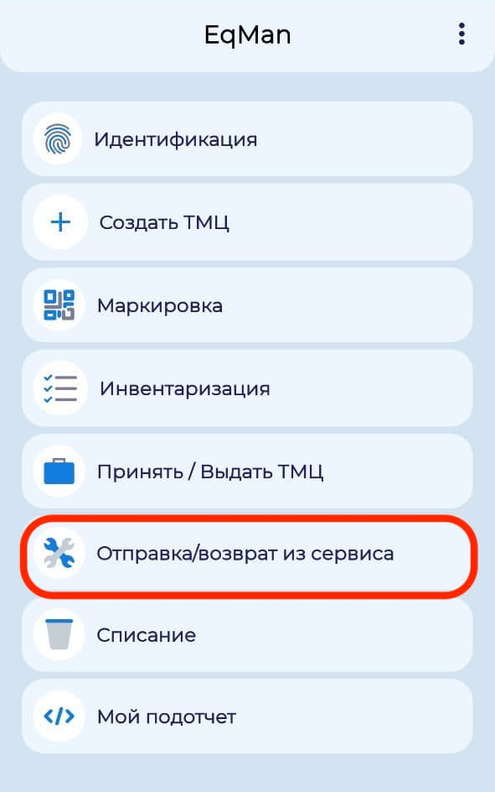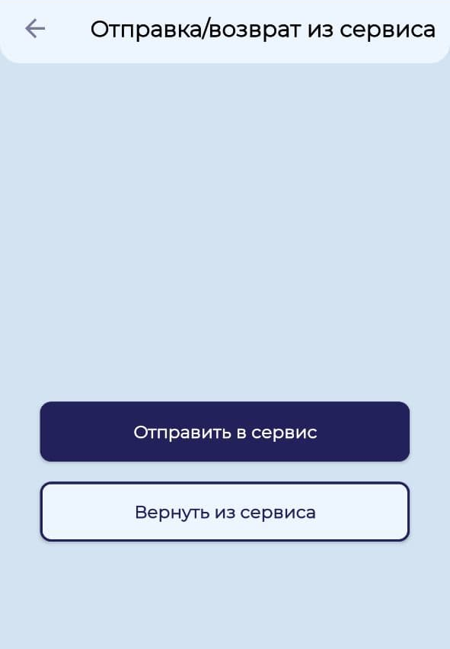

После чего откроется камера телефона, можно отсканировать QR-код ТМЦ или нажать на “Поиск” и найти нужную ценность. Нажимаете на ваше ТМЦ и указываете также “Причину поломки” и “Место сервиса”:

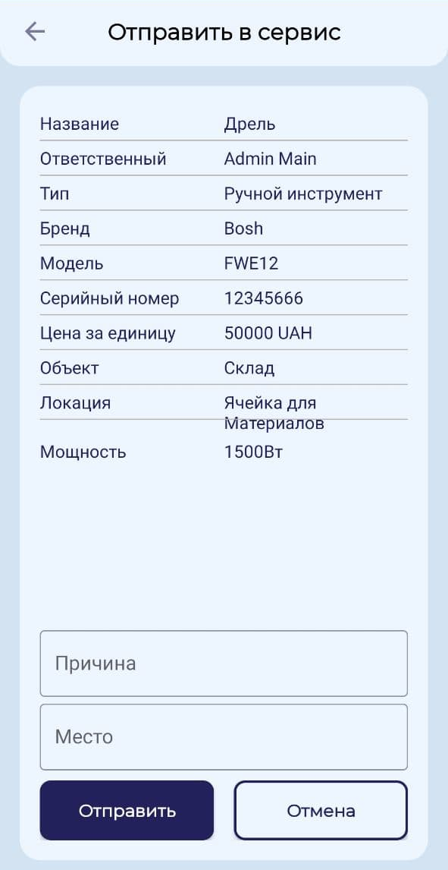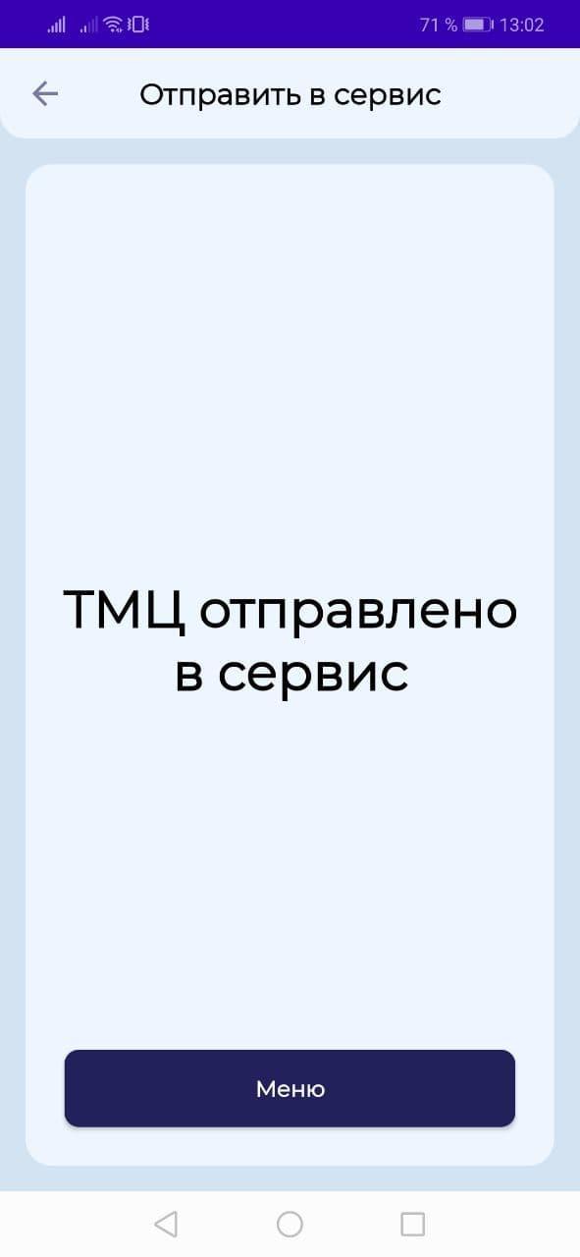
После того, как указали всю необходимую информацию, нажимаем на “Отправить” и ваш инструмент отправлен в сервис, его статус обновится на “В сервисе”.

Возврат из сервиса

Когда вам сообщили, что можно забирать наши инструменты с сервиса, вы их должны вернуть в работу и в нашей программе. Для этого можно использовать как веб-приложение, так и мобильное устройство.

В веб-приложении нам нужно выбрать ТМЦ, которое забрали из сервиса и нажать на “Возврат из сервиса”

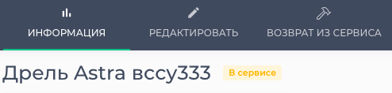

Справа появится окошко, где можно указать нового ответственного за это ТМЦ (если не указать ответственного, то после возврата из сервиса инструмент автоматически будет закреплен за тем, кто его вернул из сервиса)

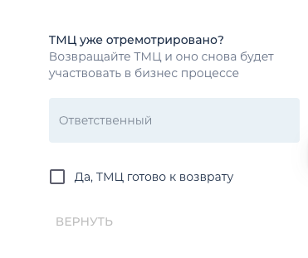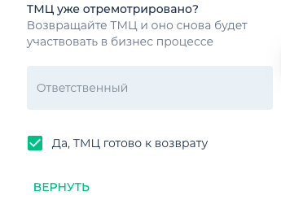
Проставляете “Галочку” и нажимаете “Вернуть”. После чего, информация об ТМЦ обновится и будет выглядеть так:

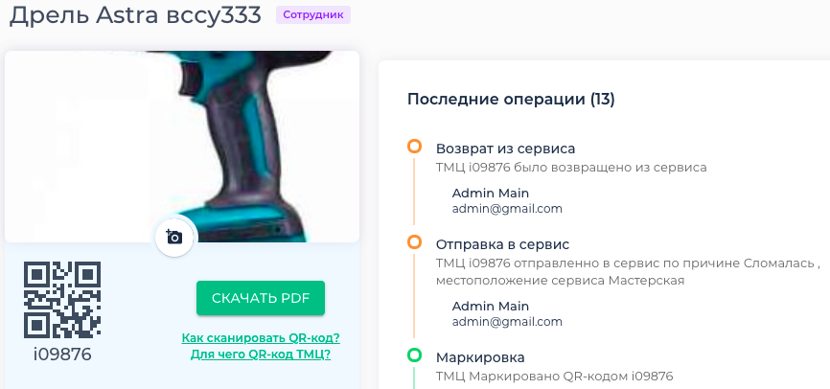
Можете наблюдать весь жизненный цикл Материальной ценности от момента её “Создания” до настоящего времени, что и когда с ней происходило и кто какие перемещения делал.

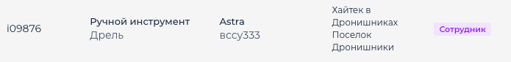

Также обновится её статус в “Списке ТМЦ”, теперь статус инструмента не “В сервисе”, а “Сотрудник”, это означает что за неё кто-то ответственный.

В мобильной версии, чтоб вернуть ТМЦ из сервиса нужно зайти в “Вернуть из сервиса”:

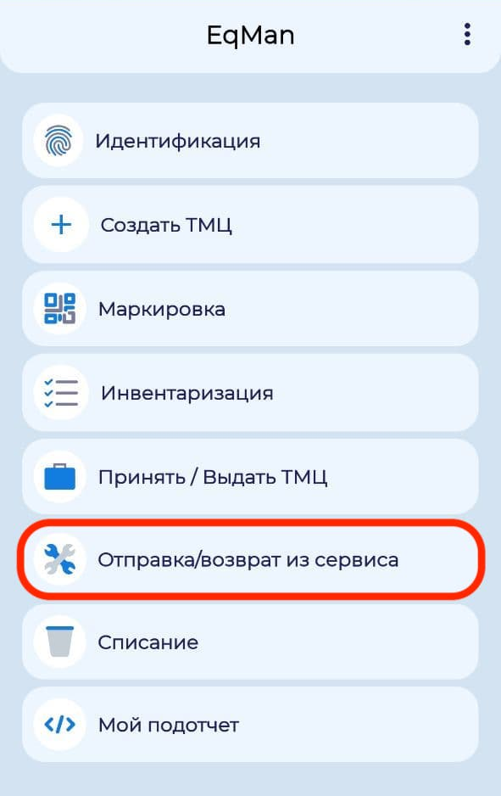 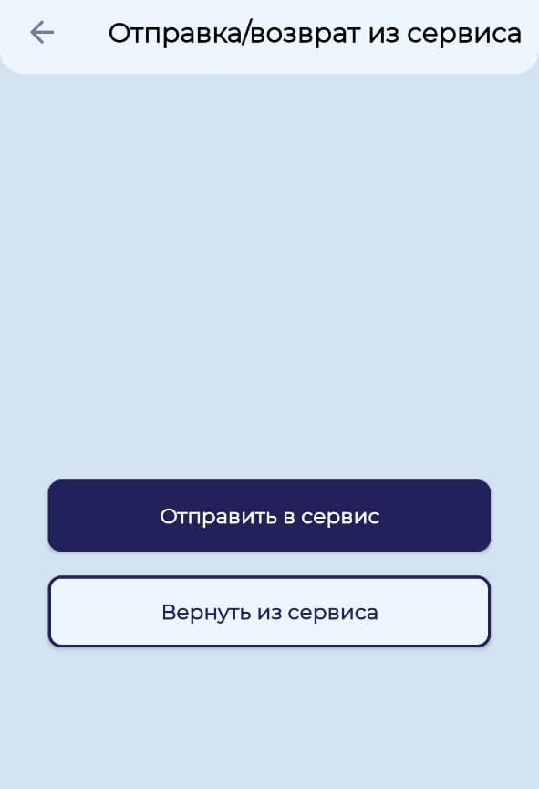
откроется камера ( сканируете QR-код материальной ценности или вводите ТМЦ в поиске), выбираете вам нужное ТМЦ, нажимаете “Вернуть”.
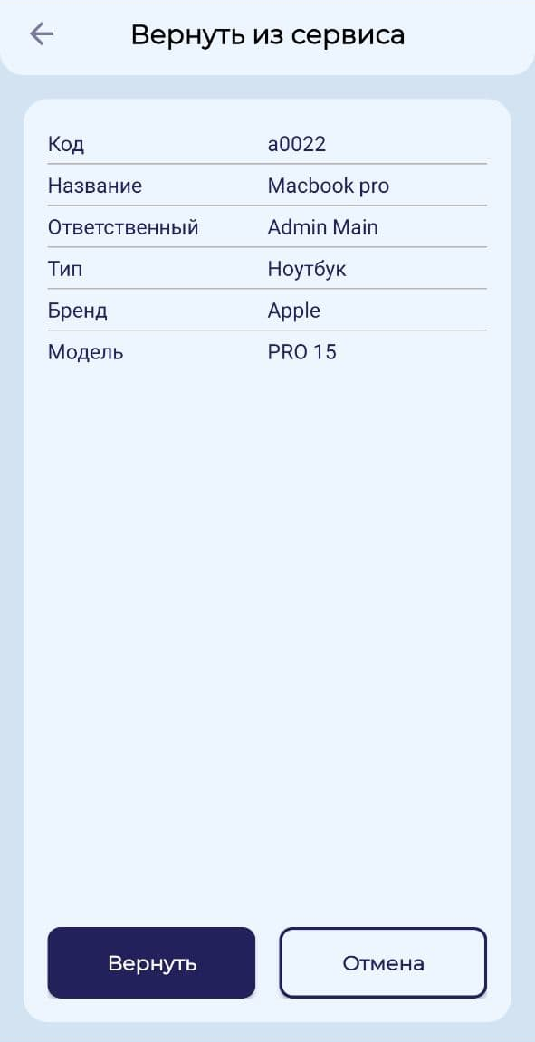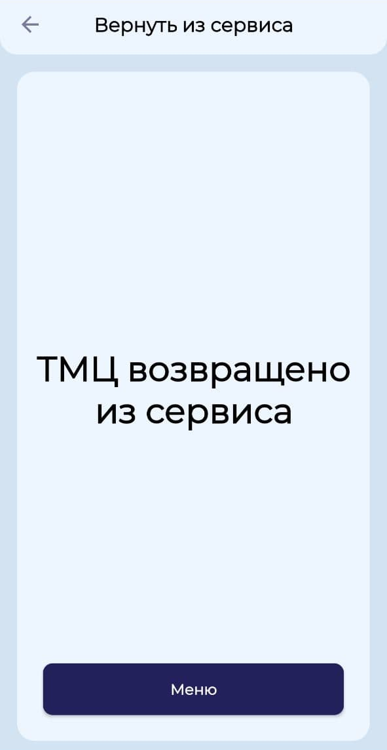

Списание инструмента/расходника

Списание №1

Происходит в веб-приложении, для этого нужно открыть материальную ценность, в верхней панели нажать на “Списать”:

Затем в правом окошке подтверждаете списание:

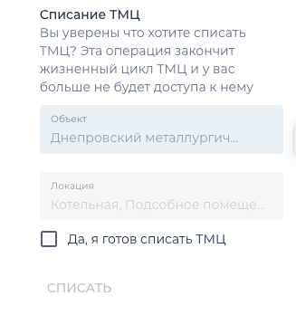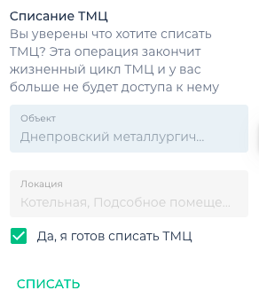
Ваше ТМЦ списано, о чем свидетельствует “Статус” ТМЦ и его жизненный цикл:

Списание №2

Для списания ваших товарно-материальных ценностей через мобильный телефон, заходите в опцию “Списание” (сканируете QR-код или вводите ТМЦ через поиск), выбираете вашу ценность:

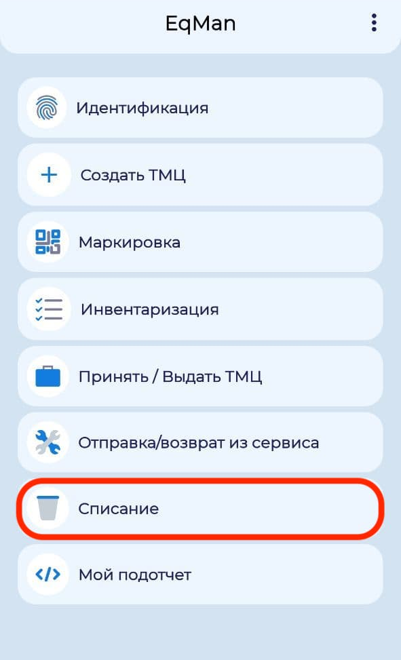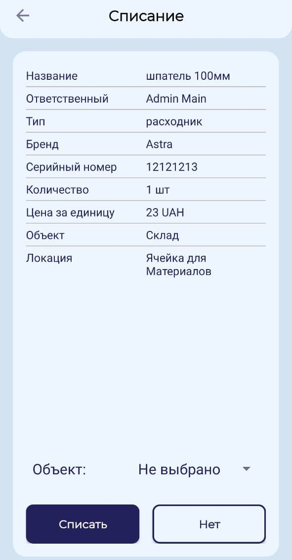

При списании указываете “Объект” и “Локацию” откуда делаете списание, выбираете “Списать”, готово:

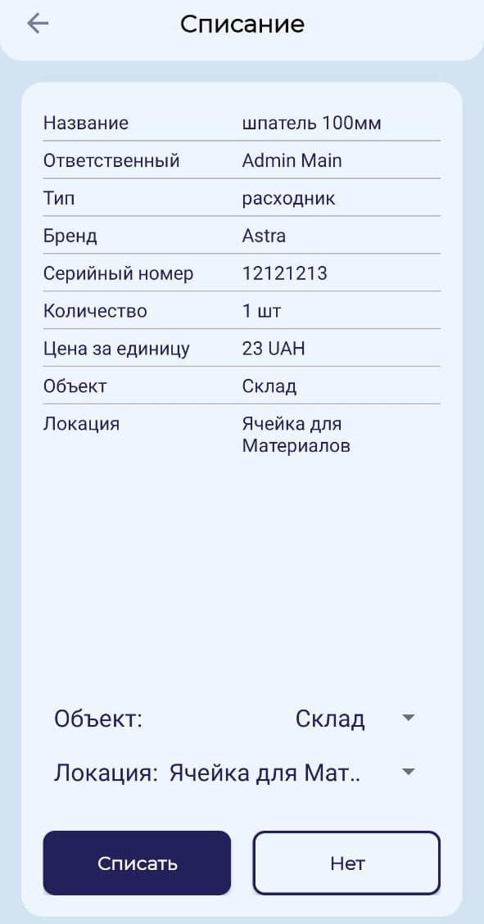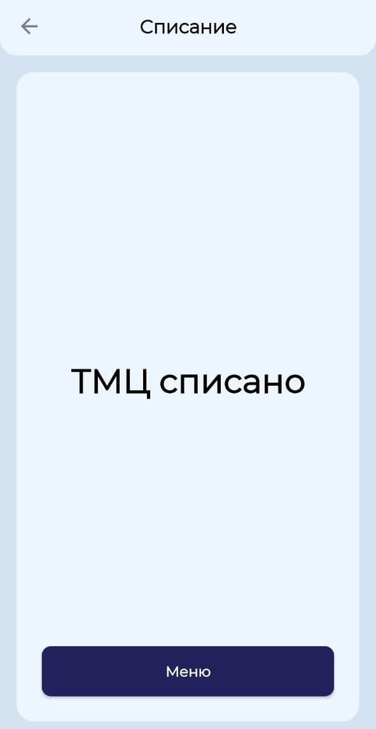

Посмотреть все ТМЦ, которые списаны на предприятии, можно через расширенный поиск.

Расширенный поиск

Если нужно посмотреть какую-то информацию по бренду ТМЦ, посмотреть его текущую локацию или ответственного, есть возможность воспользоваться “Расширенным поиском”. Находится он в “Списке ТМЦ”:

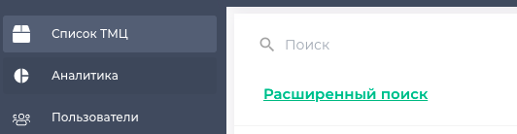

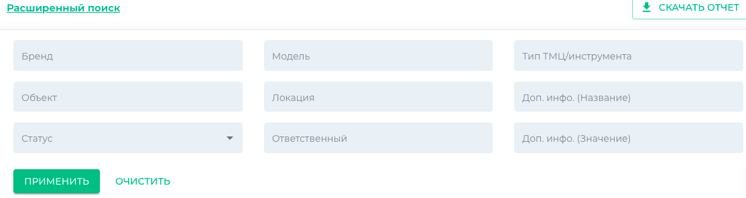

К примеру, посмотрим всю информацию по бренду “Bosch”. С выпадающего списка выбираете “Bosch” нажимаете кнопку “Применить”:

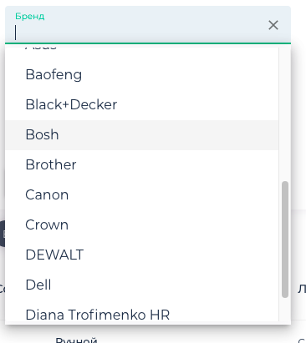

после чего, фильтруется весь список ТМЦ бренда “Bosch” и указана вся информация об этом бренде. На каких складах находится ценность, какой сотрудник сейчас несет ответственность за неё и какой “Статус” у этого ТМЦ:

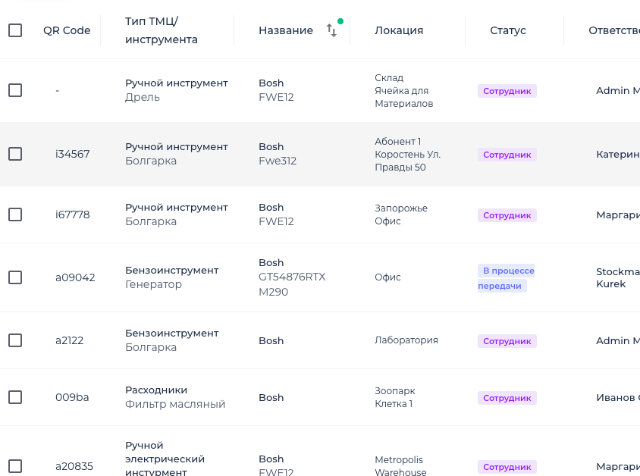

Можно выбрать и любую модель данного бренда, также нажимаем “Применить”:

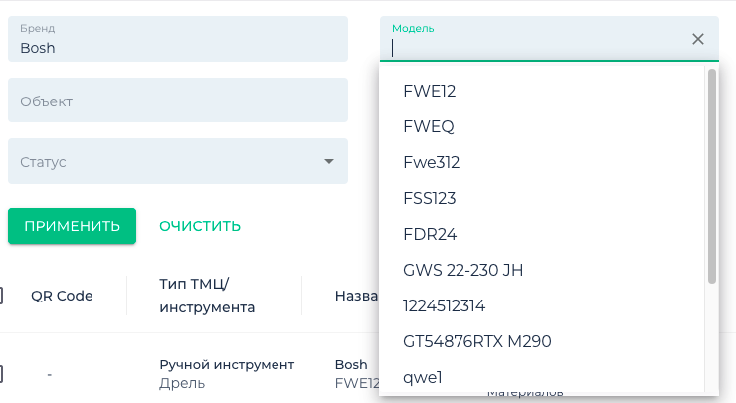

Таким образом сформируется нужный вам бренд и модель с подробной информацией:

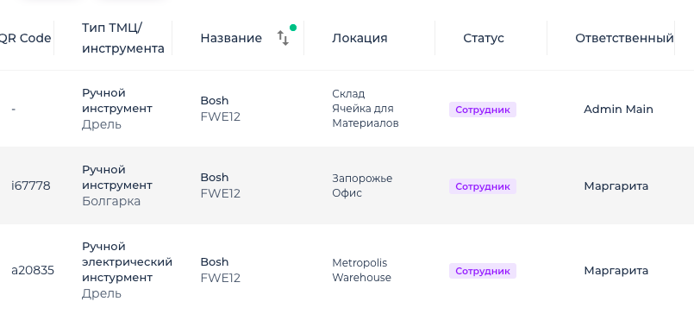
Также есть возможность посмотреть определенную информацию по “Объектам”. Можно выбрать только “Объект”, а можно посмотреть и нужную “Локацию”:

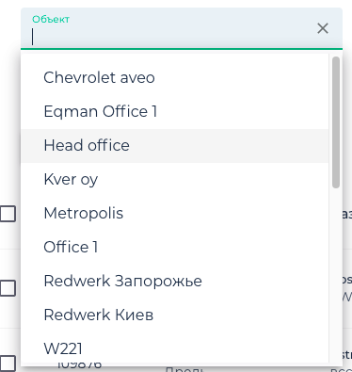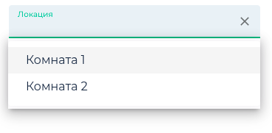

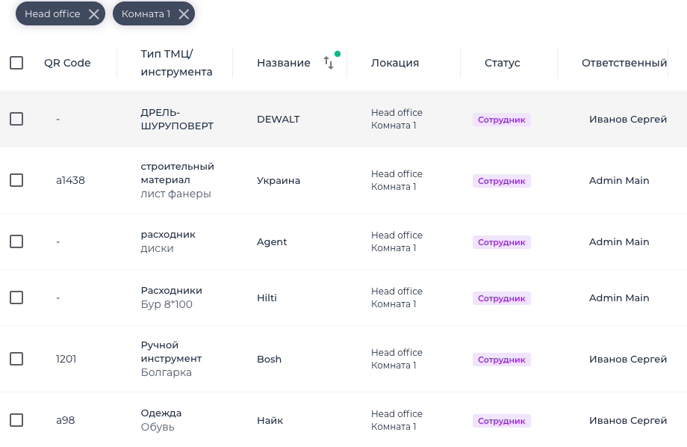

После кнопки “Применить” формируются ваши данные.

Очень удобная функция в поиске это “Статус”. После “Списания” или “Передачи” какого-то ТМЦ, можно сразу посмотреть определенное действие. И поиск “Сотрудник”, можно сразу посмотреть где находится ответственный, с каким инструментом и прочее. Для этого выбираете в расширенном поиске ячейку “Статус” и нажимаете на нужное вам действие:

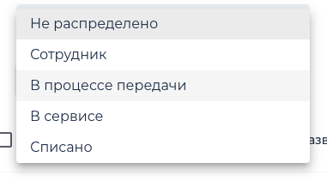

После выбора данной функции, имеете следующее:

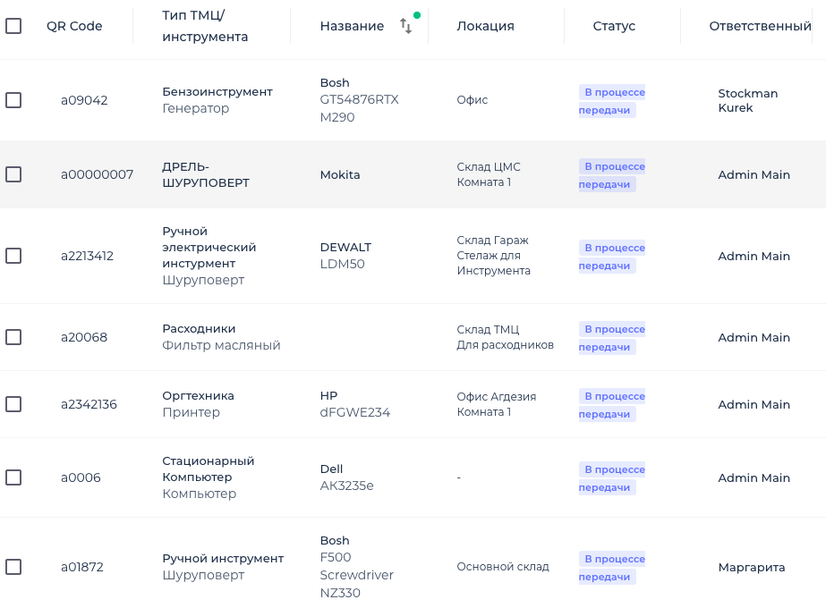

Так можно посмотреть абсолютно любую информацию, которая вас интересует. Это очень удобно и быстро.

Отчет

После работы с расширенным поиском, вы можете скачать “Отчет” по нужному запросу. Это может отчетность по сотруднику или вам нужно узнать на каком конкретном объекте находятся ваши материальные ценности. Для этого нужно перейти в “Список ТМЦ” и нажать на “Скачать отчет”. Для примера возьмем сотрудника, посмотрим какие инструменты на нем числятся:

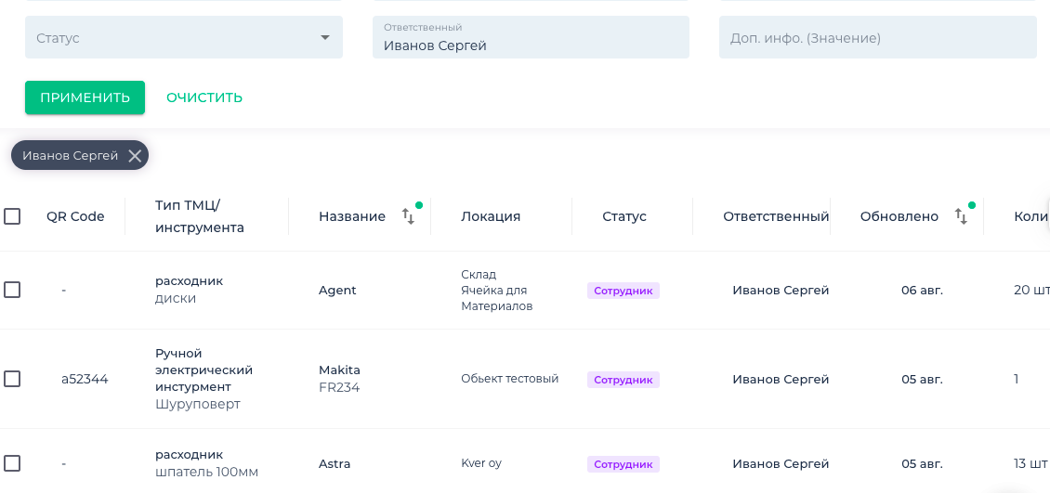

Затем нажимаете на “Скачать отчет”:

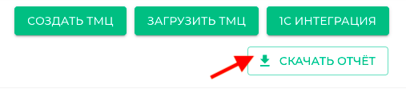

указываете свою почту и нажимаете “Подтвердить”:

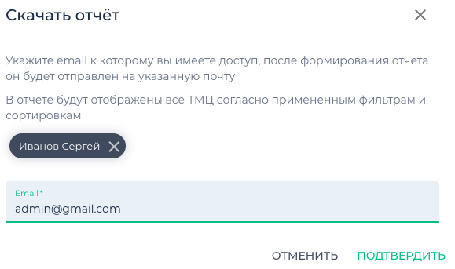
На вашу почту приходит письмо с файлом Excel с вашим отчетом по сотруднику, его можно как посмотреть, так и скачать для удобства:

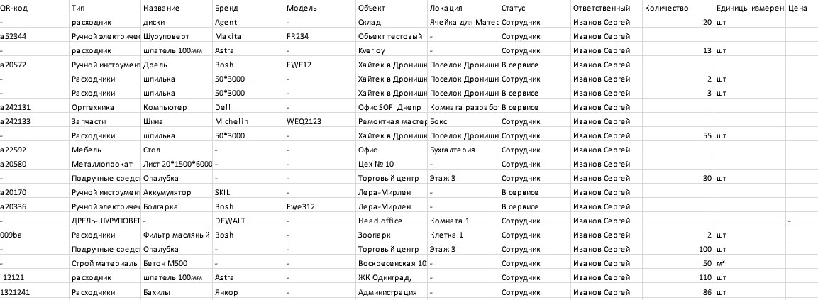

Создание пользователя

Для создания ваших сотрудников, необходимо зайти во вкладку “Пользователи” в веб-приложении и нажать на “Создать пользователя” в верхнем правом углу:

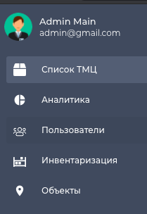

После этого откроется окно, где нужно заполнить данные о сотруднике, также указываете правильный формат номера телефона:

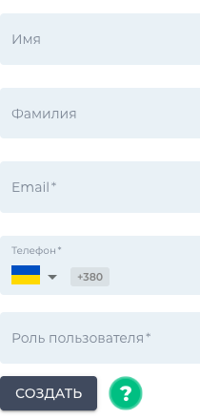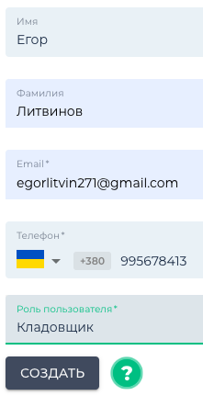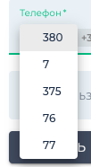

После, нажимаете “Создать” и ваш пользователь создан и выглядит это таким образом:
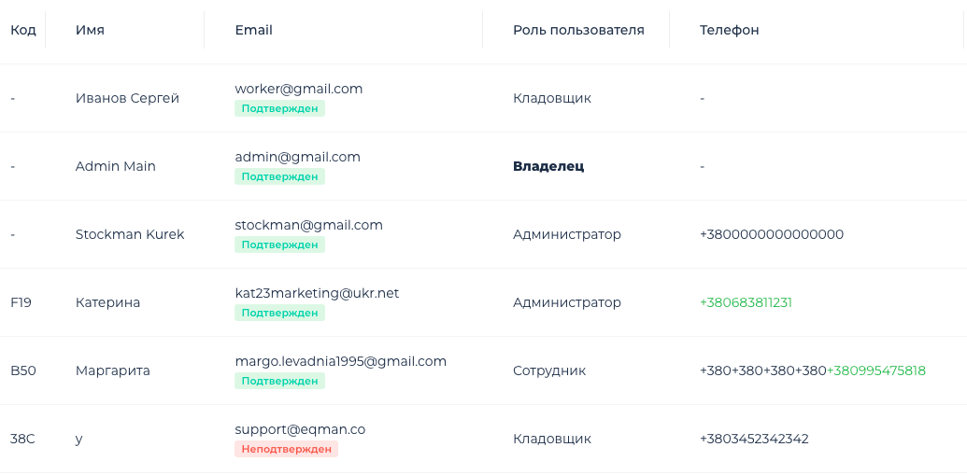

Далее, сотруднику придет письмо на почту с ссылкой на подтверждение аккаунта или можно отправить ссылку сообщением по номеру телефона:

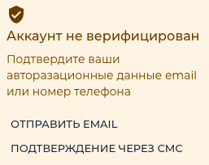

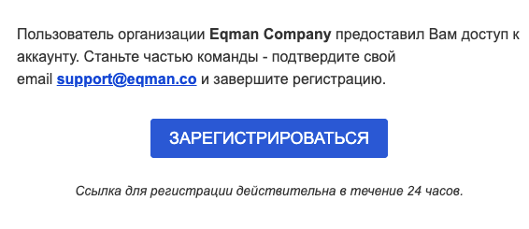
В карточке сотрудника будет видна вся информация о его деятельности ( какие заявки принимал и выдавал, если это “Кладовщик” - то какие операции с материальными ценностями проводились. Детальнее в разделе “Роди сотрудников”):

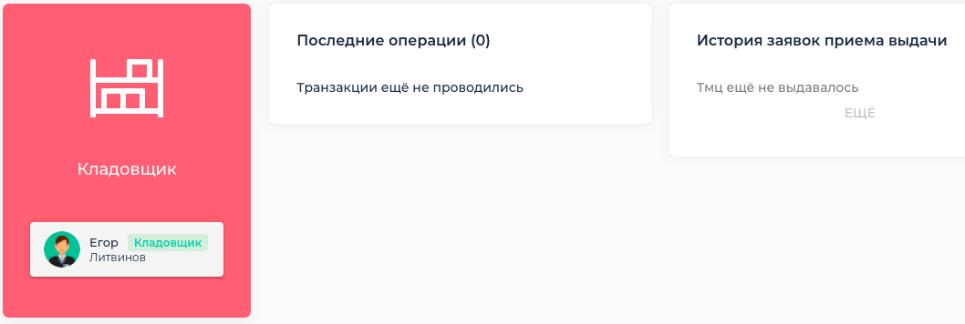
Если вам нужно изменить какую-то информацию о сотруднике, её можно “Редактировать” или же есть возможность поменять “Роль сотрудника”:

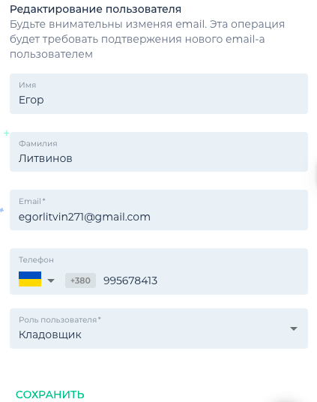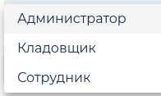

После всех изменений, нажимаете на “Сохранить”. Также если у вас много пользователей в компании и необходимо найти конкретного, то можно воспользоваться “Поиском”:

Посмотреть можно на нашем YouTube:

Добавление новых пользователей в свой аккаунт EqMan

Роли сотрудников

В программе Eqman существует 4 роли сотрудника: “Владелец”, “Администратор”, “Кладовщик” и “Сотрудник”. Все они отличаются между собой.

“Владелец” это человек, который зарегистрировался в программе и его нельзя удалить, “Администратора” с приложения удалить можно. Также “Владелец” может сделать любого сотрудника “Владельцем аккаунта”:

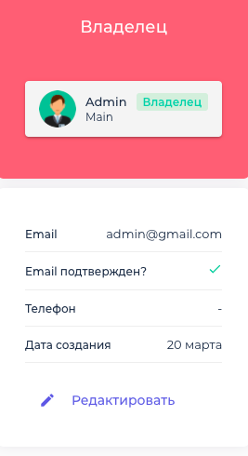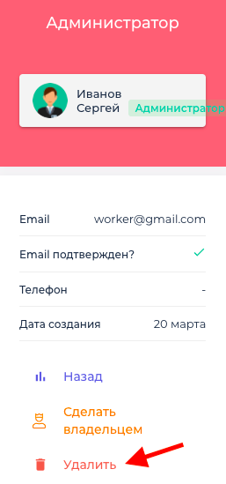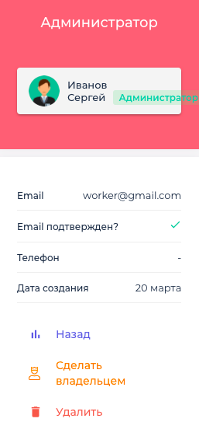

У “Администратора” самые обширные функции, он видит абсолютно всю информацию, которая происходит в аккаунте компании, включая и финансовую деятельность и платежи. Имеет возможность добавлять “Сотрудника”.

“Кладовщик” это человек, который занимается контролем ваших материальных ценностей на предприятии. Он может “Списать” ТМЦ или же “Отправить в сервис”, но в веб-приложении он не может создавать “Пользователя” и “Объекты”, финансовая деятельность компании ему также не видна. В мобильном приложении роль “Администратора” и “Кладовщика” одинакова:

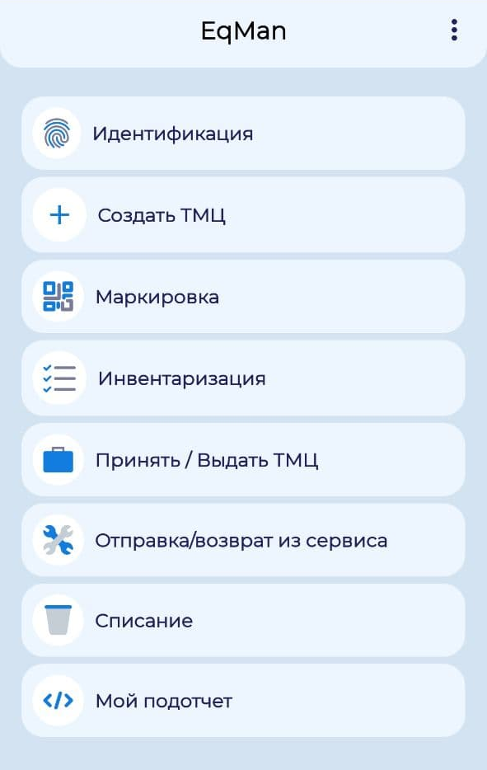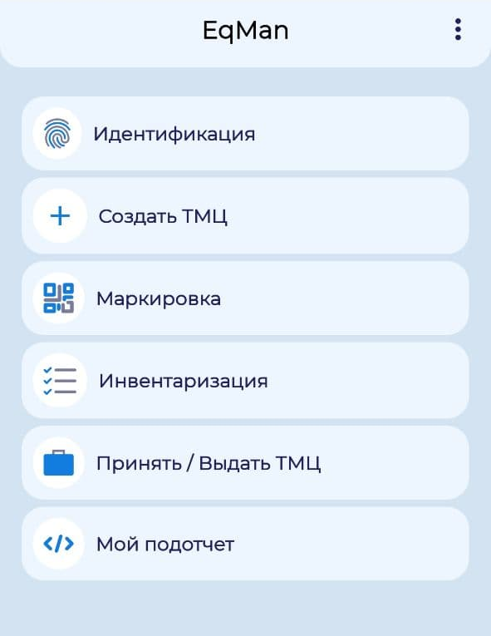
Администратор/Кладовщик Сотрудник

“Сотрудник” имеет самые ограниченные права. В веб-приложении он видит только “Свой подотчет” ( материальные ценности за которые он ответственный). В мобильной версии он не может “Списать”, “Удалить” или “Создать” ТМЦ, а может только “Выдавать/Принимать” товарно-материальные ценности.

Детальнее можно посмотреть на нашем YouTube канале:
Какие роли пользователей есть в EqMan?

Комплектация ТМЦ

Сделать “Комплектацию ТМЦ” можно как и с веб-приложения, так и с мобильного.

Для веб-приложения вам нужно зайти в “Список ТМЦ”, выбрать нужную материальную ценность, выбираем “Добавить”

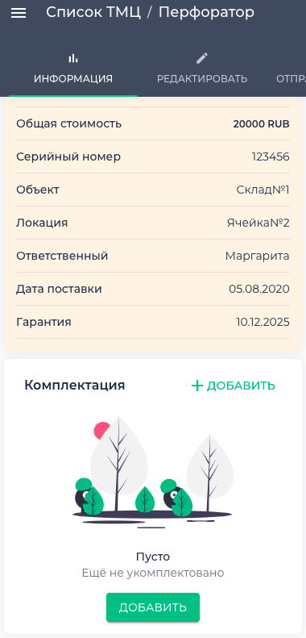

появится список ваших всех созданных ТМЦ, которые можно добавить в “Комплектацию”, находите вам нужный:

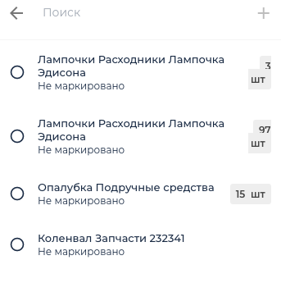

Меняете на необходимое количество присваиваемых материалов:

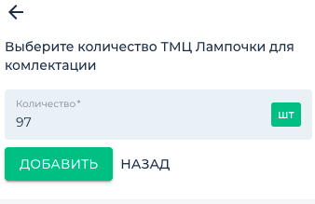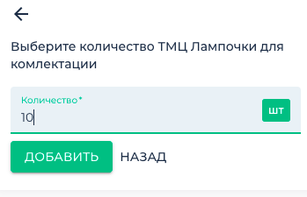

нажимаете на “+” и ваша комплектация создана:

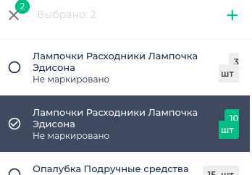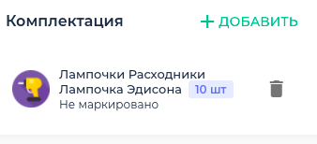

Если вы выбрали не ту материальную ценность или она вам больше не нужна, можете нажать на “Корзинку” и комплектация удалиться, но в списке ТМЦ она останется на месте, просто произойдет “Разукомплектация” ценностей.

Для мобильной версии необходимо зайти во вкладку “Идентификация”, отсканировать QR-код или найти вручную ТМЦ на которое хотите добавить комплект:

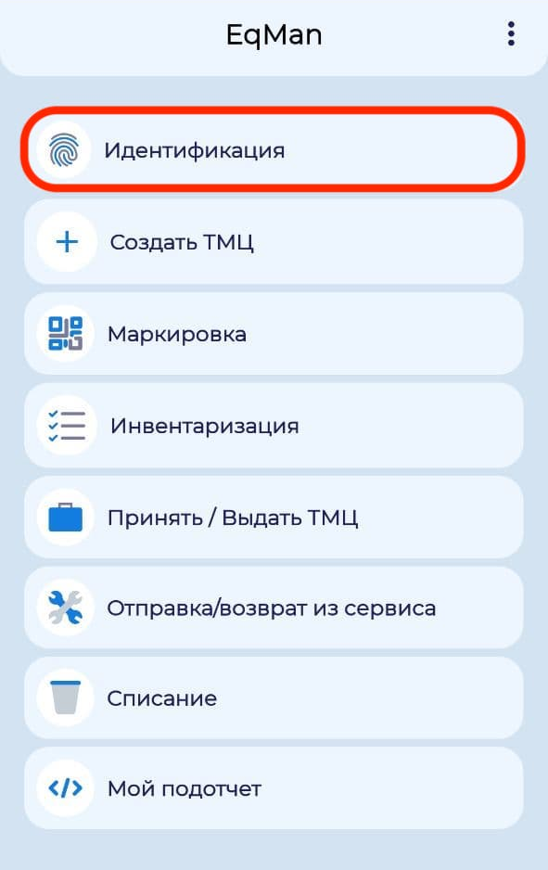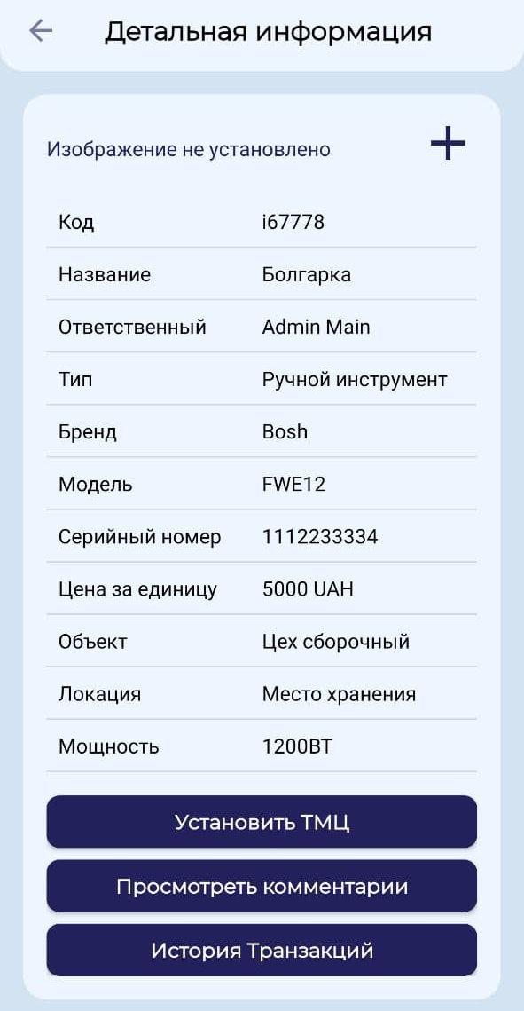

Выбираете “Установить ТМЦ”, снова сканируете код, нажимаете на необходимой материальной ценности для комплектации. Если это расходный материал, то меняете на нужное вам количество, сколько штук хотите добавить:

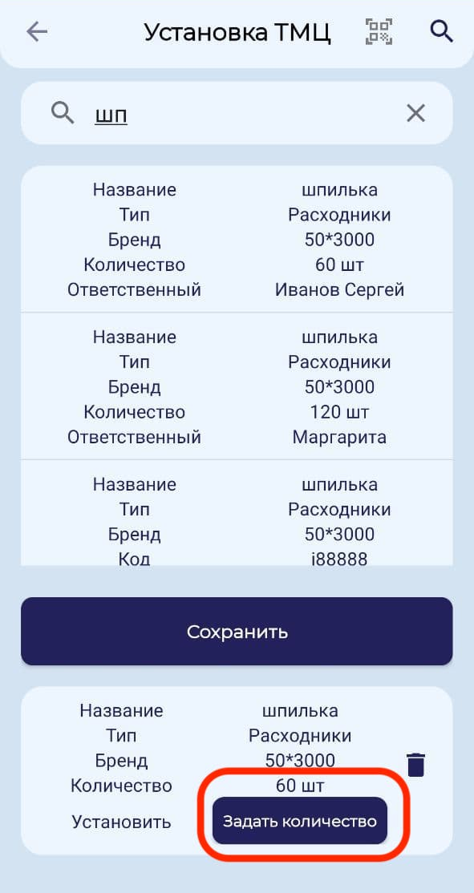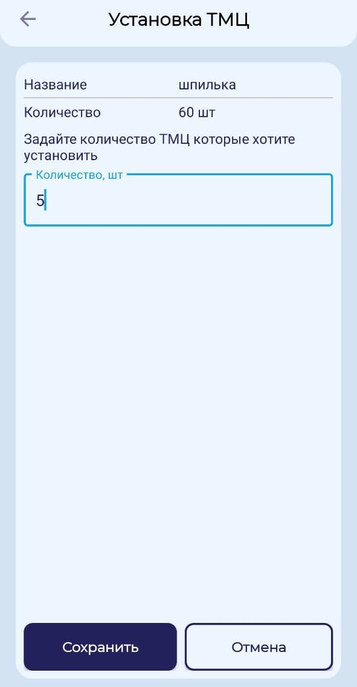
После того, как указали количество, нажимаете на “Сохранить” и видно что добавилась в комплект одна единица. Также можно установить несколько позиций:

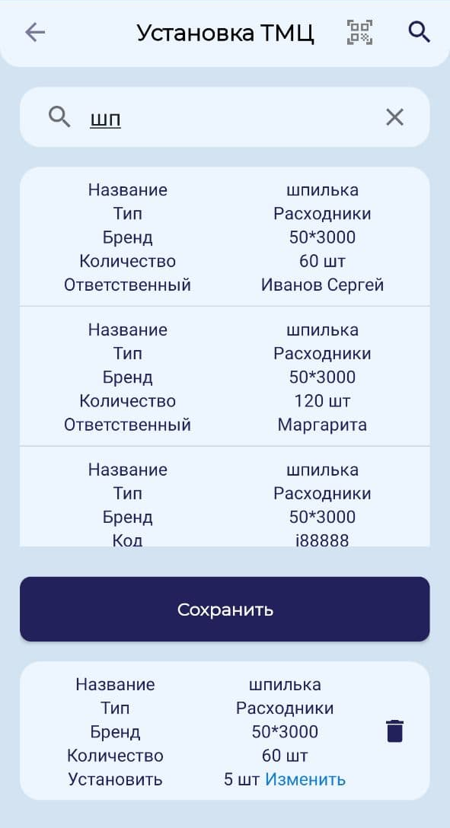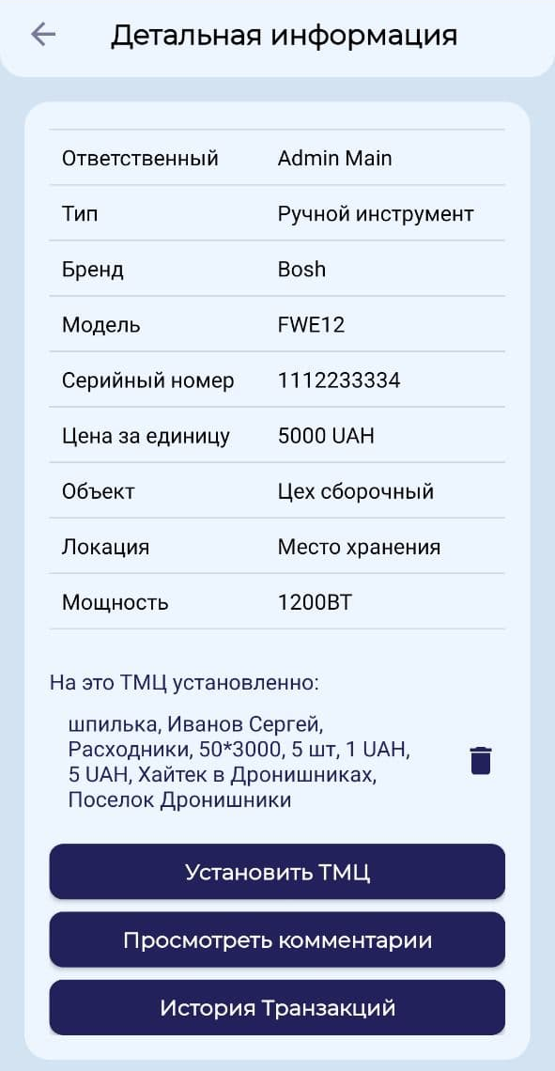

Далее нажимаете снова на “Сохранить” и комплект добавлен. Если необходимо его удалить, нажимаете на “Корзинку”.

Административная панель

Данная опция есть только у “Владельца”, “Администратора” и “Кладовщика”. Через мобильное приложение можно зайти в веб-версию. Для этого необходимо войти в мобильное приложение, нажать на “” и выбрать “Административная панель”:

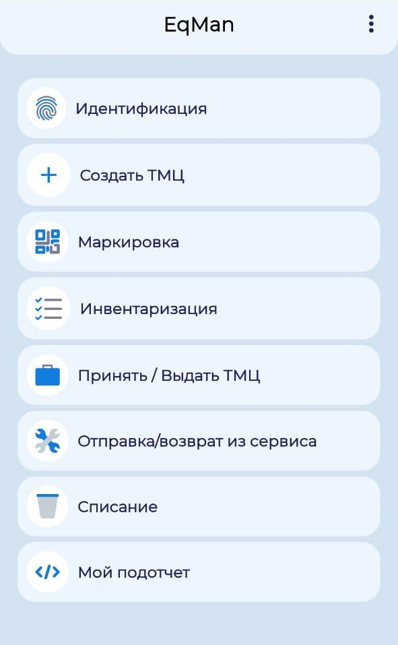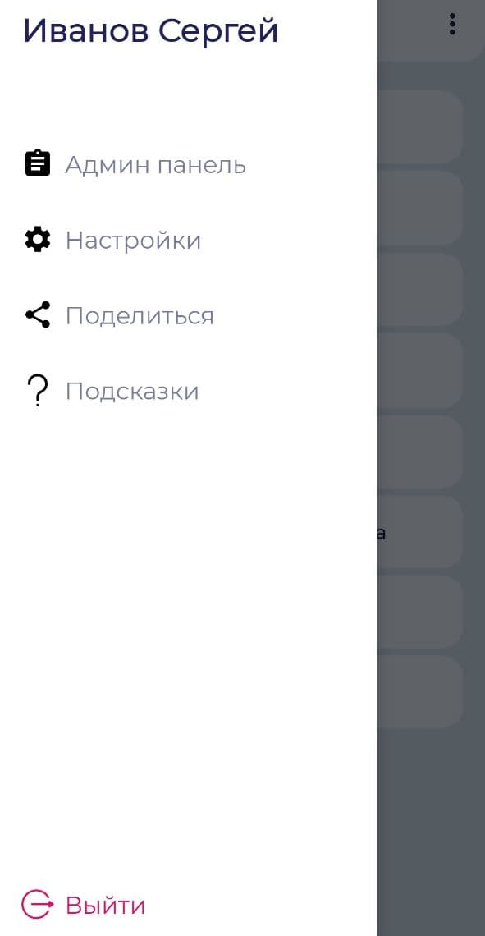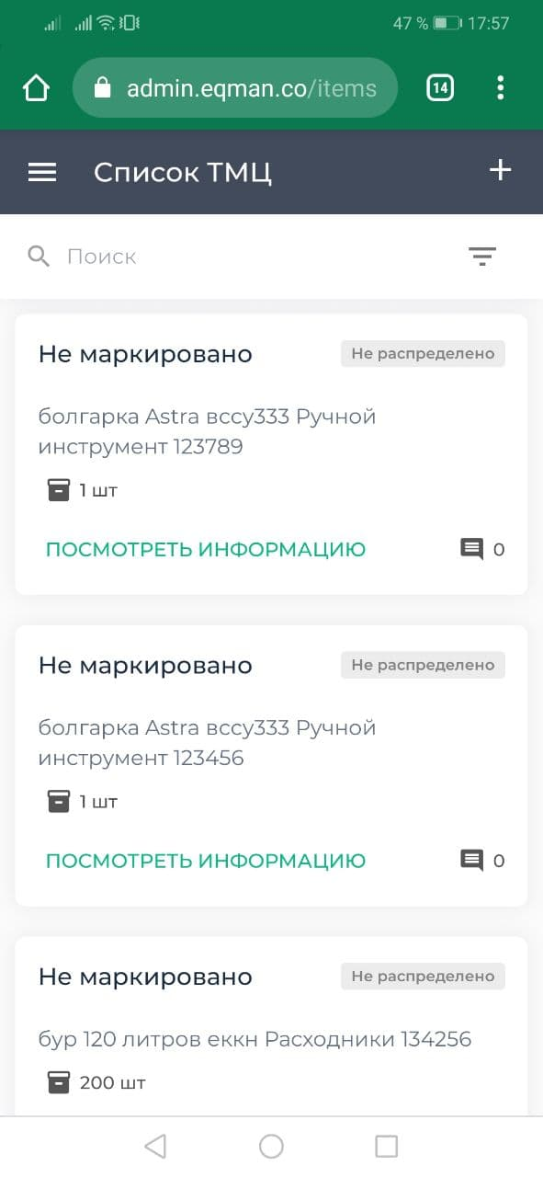

Откроется веб панель на мобильном устройстве. Вы увидите все тоже самое, что и через веб-приложение:

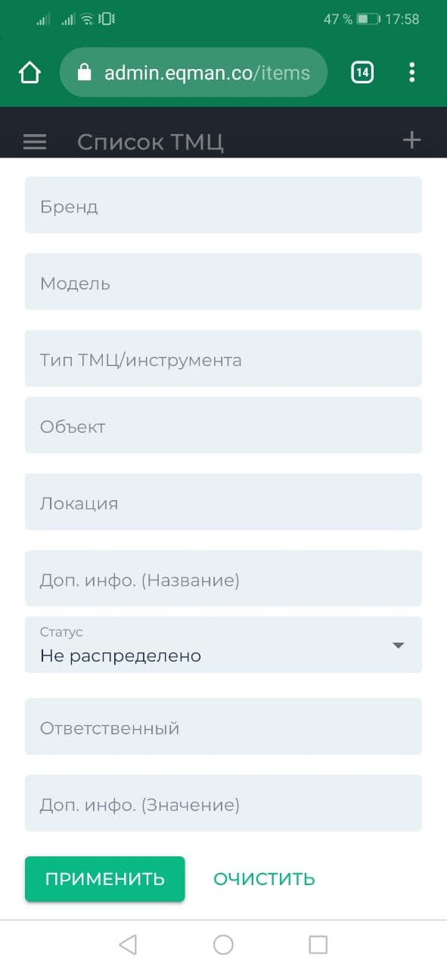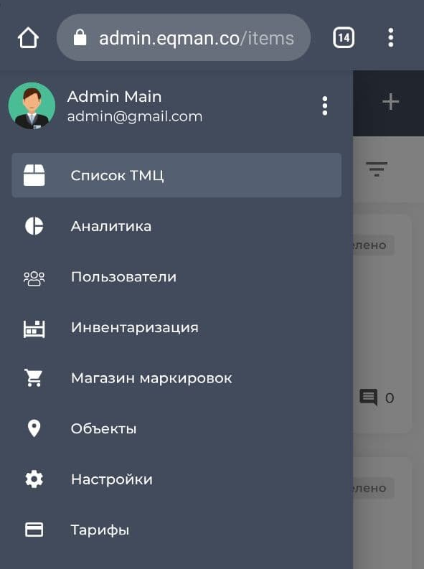

Есть возможность пользоваться всеми функциями и видеть всю информацию, пользоваться расширенным поиском, создавать материальную ценность и многое другое.

Инвентаризация

Инвентаризацию могут проводить абсолютно все пользователи на предприятии, но “Сотрудник” может видеть только свой “Подотчет”, то есть видит материальные ценности за которые он ответственный и может проводить “Инвентаризацию” только по себе. “Кладовщик”, “Администратор” и “Владелец” могут провести “Инвентаризацию” по всем сотрудникам. Для этого им нужно зайти в мобильное приложение и нажать на вкладку “Инвентаризация”, откроется весь список сотрудников, нужно выбрать по ком будет делаться “Инвентаризация”:

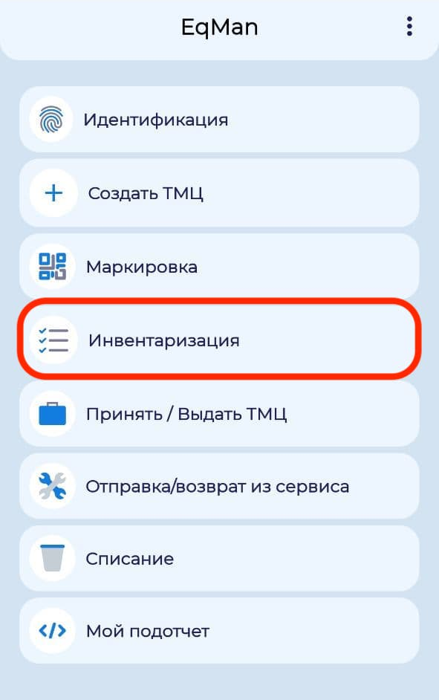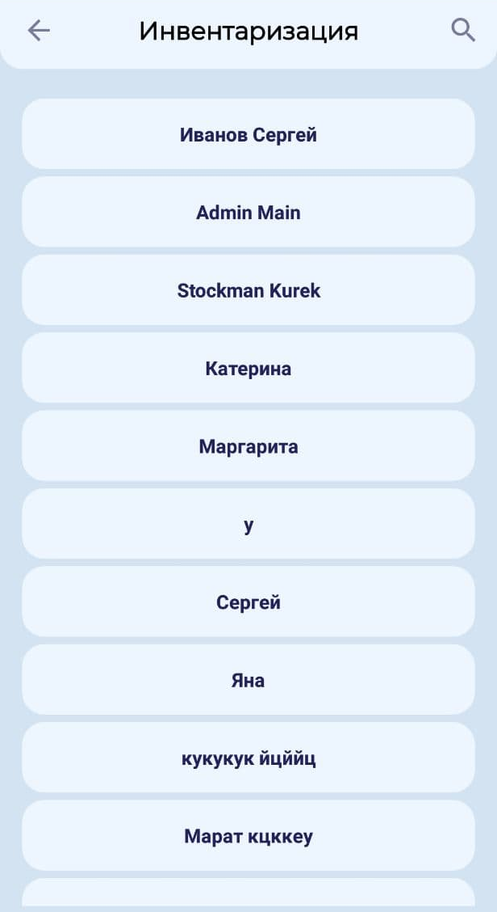

После того, как выбрали сотрудника, откроется камера телефона и нужно отсканировать все QR-кода инструментов пользователя. Далее формируется отчет, который можно посмотреть в веб-приложении во вкладке “Инвентаризация”, откроется весь список отчетов по всем сотрудникам:

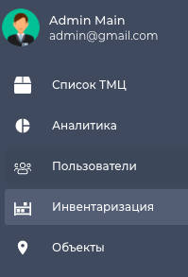

При нажатии на сотрудника откроется его отчет по инвентаризации:

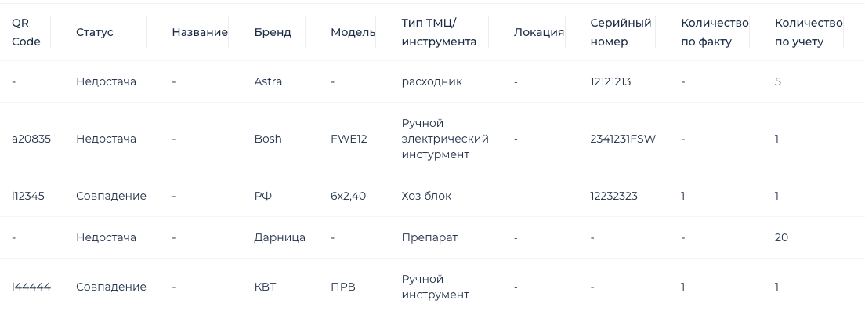

Может быть 3 статуса по инвентаризации:
- излишек
- недостача
- совпадение

Излишек - при инвентаризации участвовали ТМЦ принадлежащие другому сотруднику.
Недостача - по учету есть, а по факту нет.
Совпадение - учет и фактическое наличие совпадают.

Аналитика

В этом разделе можно отследить в каком количестве ваших материальных ценностей одного “Бренда” или сколько штук на каких “Объектах” находится. Для этого нужно перейти в веб-панели во вкладку “Аналитика”:

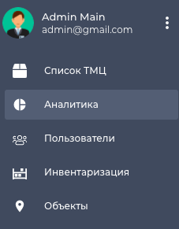

Далее откроется вот такое окошко, где видно общую стоимость ваших материальных ценностей на предприятии:

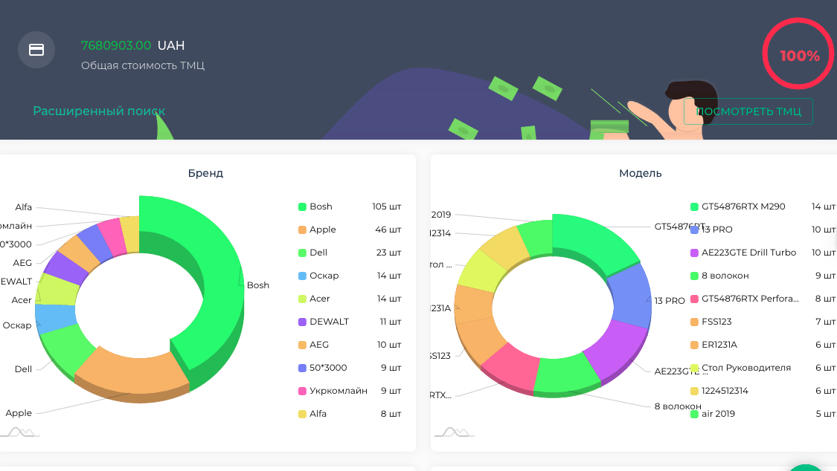
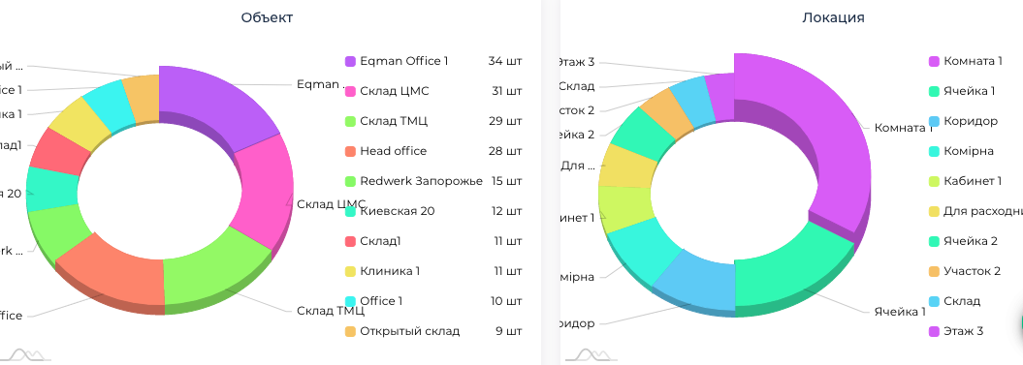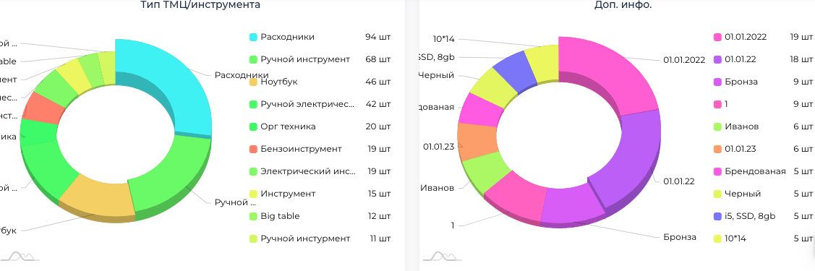

Также можно воспользоваться “Расширенным поиском” и найти определенное ТМЦ вот таким образом:
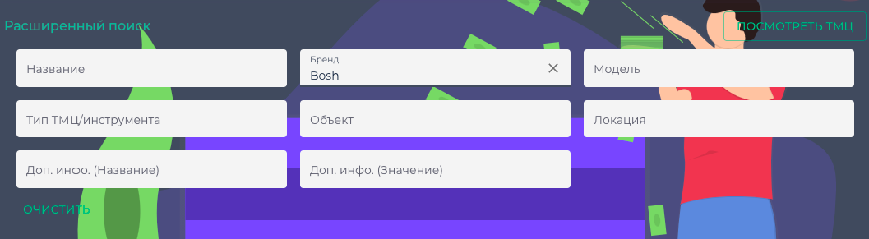

Для примера возьмем бренд “Bosch” и нажимаете “Применить”. Сразу сделается фильтр по вашему запросу и это выглядит вот так. Видно, какое количество штук у нас этого бренда и какие модели есть и в каком количестве ( можно также вписать в поиск и модель, тогда будет информация по определенному “Бренду” и “Модели”):

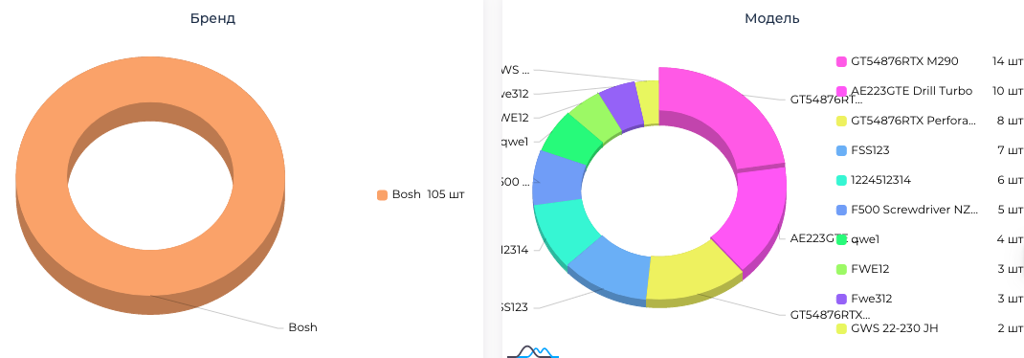

Указан “Тип ТМЦ” и вся “Дополнительная информация” которая была указана в ваших материальных ценностях:

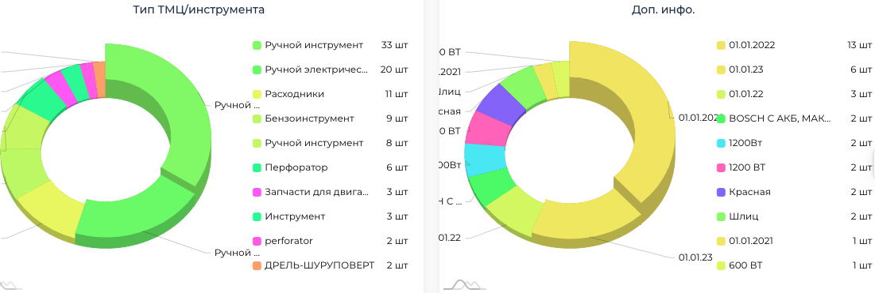

Также видна информация по “Объектам” и “Локациям”, какое количество ТМЦ и где они находятся:

